**Vyšší odborná škola a Střední průmyslová škola, Šumperk**

**Gen. Krátkého 1, 787 29 Šumperk**



**Obor vzdělání: 26-41-M/01 Elektrotechnika**

**MATURITNÍ PRÁCE**

**Meteostanice**

**Školní rok 2021/2022 Michal Basler**

**Vyšší odborná škola a Střední průmyslová škola, Šumperk,**

**Gen. Krátkého 1, 787 29 Šumperk**



**Obor vzdělání: 26-41-M/01 Elektrotechnika**

**ZADÁNÍ MATURITNÍ PRÁCE**

**z odborných předmětů**

**Žák/Žákyně: Michal Basler**

**Téma maturitní práce: Meteostanice**

**Obsah maturitní práce: 1. Základní informace**

**2. Elektronika a zapojení**

**3. Kód**

**4. Konstrukce**

**Datum zadání: 30. září 2021**

**Datum odevzdání: 25. března 2022**

**Vedoucí práce:** PaedDr. SOURAL Martin, MBA **Podpis:**

**Prohlášení**

Prohlašuji, že jsem svou maturitní práci vypracoval samostatně a použil jsem pouze prameny a literaturu uvedené v seznamu bibliografických záznamů.

Prohlašuji, že tištěná verze a elektronická verze maturitní práce jsou shodné.

Nemám závažný důvod proti zpřístupňování této práce v souladu se zákonem č. 121/2000 Sb., o právu autorském, o právech souvisejících s právem autorským a o změně některých zákonů (autorský zákon) ve znění pozdějších předpisů.

V Šumperku dne 25.3.2022 ……………………………………………………

Michal Basler

**Poděkování**

SUS AMOGUS

**Vyšší odborná škola a Střední průmyslová škola, Šumperk,**

**Gen. Krátkého 1, 787 29 Šumperk**

**KONZULTAČNÍ LIST**

**Žák/Žákyně: Michal Basler Třída: E4**

**Téma maturitní práce: Meteostanice**

**_________________________________________________________________________**

**Datum kontroly: _________________**

**Obsah kontroly: ________________________________________________________**

**Hodnocení kontroly: 1 2 3 4 5 Podpis vedoucího práce: ________**

**Datum kontroly: _________________**

**Obsah kontroly: ________________________________________________________**

**Hodnocení kontroly: 1 2 3 4 5 Podpis vedoucího práce: ________**

**Datum kontroly: _________________**

**Obsah kontroly: ________________________________________________________**

**Hodnocení kontroly: 1 2 3 4 5 Podpis vedoucího práce: ________**

**Datum kontroly: _________________**

**Obsah kontroly: ________________________________________________________**

**Hodnocení kontroly: 1 2 3 4 5 Podpis vedoucího práce: ________**

**Datum kontroly: _________________**

**Obsah kontroly: ________________________________________________________**

**Hodnocení kontroly: 1 2 3 4 5 Podpis vedoucího práce: ________**

**Obsah**

1 Úvod 1

1.1 Inspirace 1

2 Meteorologická stanice 2

2.1 Druhy senzorů 2

2.1.1 Teploměr 2

2.1.2 Vlhkoměr 2

2.1.3 Tlakoměr 3

2.1.4 Anemometr 3

2.1.5 Větrná korouhev 3

2.1.6 Srážkoměr 4

2.2 Popis jednotlivých senzorů na mé stanici 4

2.2.1 Teploměr a tlakoměr 4

2.2.2 Vlhkoměr 5

2.2.3 Větrná korouhev 5

2.2.4 Anemometr 6

2.2.5 Senzor UV intenzity 6

2.2.6 Senzor intenzity osvětlení 7

3 Popis elektrických obvodů a desek 8

3.1 Základní deska 8

3.1.1 Procesor 9

3.1.2 Indikační LED diody 9

3.1.3 Napájení 10

3.1.4 Spínací obvody 10

3.1.5 Akumulátor 11

3.2 Deska senzorů 1 12

3.3 Deska senzorů 2 12

3.4 Vnitřní jednotka s OLED displejem 13

3.5 Vnitřní jednotka s E-INK displejem. 13

4 Schémata a zapojení 14

4.1 Základní deska 14

4.2 Deska senzorů 1 16

4.3 Deska senzorů 2 17

4.4 Zobrazovač s OLED displejem 18

5 programy a kód 19

5.1 Popis cesty dat 19

5.1.1 Cesta ze stanice na server 19

5.1.2 Server 20

5.2 Kód pro stanici 21

5.3 Kód pro zobrazovače 22

5.3.1 E-Ink zobrazovač 22

5.3.2 OLED zobrazovač 23

5.4 Překladatel 23

5.5 API 23

5.5.1 Grafana 25

5.5.2 Node-RED 26

5.5.3 Twitter 27

6 Konstrukce 29

6.1 Držáky senzorů 29

6.2 Radiační štít a upevnění senzorů 31

6.2.1 Část 1 – Spodek 32

6.2.2 Část 2 - Střed 33

6.2.3 Část 4 – Vrchní část s držákem světelných senzorů 33

6.2.4 Část 5 – Vrch 34

6.2.5 Držák pro senzory 34

6.2.6 Krytka 35

6.3 Anemometr 36

6.3.1 Lopatky 36

6.3.2 Základna 37

6.3.3 Kryt 37

6.3.4 Tělo 38

6.4 Větrná korouhev 39

6.4.1 Směrovka 39

6.4.2 Držák diod 40

6.4.3 Rotor s jednocestným Grayovým kódem 40

6.4.4 Krabička 41

6.5 Solární panely 41

6.5.1 Držák panelu 42

6.5.2 Svorka na trubku 42

6.6 Hlavní krabice 43

6.6.1 Držák na základní desku 43

6.6.2 Upevnění akumulátoru 44

6.6.3 Průchodka 44

6.7 Krabička a stojan OLED zobrazovače 45

6.7.1 Přední část 45

6.7.2 Zadní část 46

6.7.3 Stojan 46

6.8 Krabička a rámeček pro E-Ink zobrazovač 47

6.8.1 Přední část 47

6.8.2 Střední část 48

6.8.3 Zadní část 48

6.8.4 Rámeček 49

7 Výsledek 50

7.1 Grafana 51

7.2 Twitter bot 52

7.3 API 52

7.4 NodeRED 53

7.5 OLED Zobrazovač 53

7.6 E-Ink Zobrazovač 54

7.7 MQTT data 54

8 Závěr 55

9 Seznam obrázků a tabulek 56

9.1 Obrázky 56

9.2 Tabulky 59

10 Resumé 60

11 Přílohy 61

# Úvod

Práce se zabývá návrhem, výrobou, konstrukcí a zprovozněním poloprofesionální meteostanice vyrobené s použitím to 3D tisku.

Meteostanice by měla umět měřit základní veličiny a to teplota, tlak, vlhkost, rychlost větru, směr větru, UV intenzitu a světlo. Meteostanice by z naměřených jednotek měla také odvodit rosný bod, pocitovou teplotu a relativní tlak.

Cílem mé maturitní práce je zprovoznění meteostanice a zveřejnění měřených dat na internet.

## Inspirace

Inspiroval jsem se komerčními meteostanicemi a také videem na YouTube, kde byla stanice vyrobena pomocí pár modulů. Tak jsem si chtěl vyrobit vlastní stanici, která by byla levnější než komerční modely a také více upravitelná.

# Meteorologická stanice

Meteorologické stanice jsou zařízení, které umožňují lidem zjišťovat aktuální a budoucí počasí.

Ve většině domácností se tahle zařízení nacházejí, ale umí měřit pouze základní údaje jako je teplota, vlhkost a tlak. Navíc také data zobrazují pouze na jednoúčelových obrazovkách a není zde možnost je zobrazit třeba na mobilním telefonu.

Profesionální stanice měří navíc i rychlost a směr větru, UV záření, sluneční záření, množství srážek, množství oblačnosti a mnoho dalších jevů.

## Druhy senzorů

Zde popíšu principy a zařízení, kterými se měří jednotlivé veličiny. Z důvodu, že se jedná o elektrické zařízení, budou zde jmenováno pouze elektrická měření těchto veličin.

### Teploměr

Teplotu lze změřit mnoha různými způsoby. Mezi ně patří třeba měření pozistorem, termočlánkem, negistorem anebo polovodičem. Negistoru se při rostoucí teplotě snižuje odpor. U pozistorů odpor naopak roste. U termočlánků se při rostoucí teplotě zvyšuje proud. Termočlánky se skládají ze dvou různých kovů. Díky tomu termočlánky vydrží i velice vysoké teploty.

### Vlhkoměr

Čistě elektronicky lze měřit relativní vlhkost pouze kapacitně a odporově. U kapacitních se uvnitř nachází dvě elektrody a oddělující vrstva z hygroskopického materiálu. Mezi elektrodami se měří napětí, a to je dále posíláno na zpracovaní na užitečný údaj. U odporových vlhkoměrů se mění odpor v závislosti na vlhkosti. Uvnitř se nachází materiál, který absorbuje vlhkost a přes něj se měří odpor. Výsledná jednotka je udávána jako relativní vlhkost v %.

### Tlakoměr

Tlak lze elektronicky změřit mnoha způsoby. Jednou z nejrozšířenější metod měření tlaku je měření tenzometrem. Jedná se o tenkou kovovou folii přilepenou na membránu. Membrána se pohybuje v závislosti na tlaku a tím se pohybuje i kovová folie. Na ní se měří odpor a ten je následně převáděn tlak. Měřit tlak lze i za pomocí piezorezistivního tenzometru. Využívá se piezoelektrického efektu.

### Anemometr

Anemometr, anebo měřič rychlosti větru se používá na měření rychlosti větru. Elektronicky lze rychlost větru měřit buď dynamem, anebo „tachometrem“. U měření rychlosti dynamem se používá malý motorek jako generátor. V závislosti na rychlosti větru se generuje napětí. Generované napětí je převáděno pomocí A/D převodníku na signál, který lze už převést na rychlost větru. U měření rychlosti „tachometrem“ se používá v anemometru magnet a Hallova sonda nebo jazýčkové relé. Při jednom otočení magnet aktivuje Hallovu sondu anebo jazýčkové relé. Mikropočítač tyto impulzy vezme a s pomocí průměru anemometru vypočítá přesně rychlost větru.

### Větrná korouhev

Větrná korouhev se používá k určení směru větru. Vítr natáčí korouhví a vnitřní obvody detekují směr větru. Směr lze detekovat buď pomocí mnoha jazýčkových relé nebo Hallových sond, ale tahle cesta umožňuje pouze měřit málo přesně. Šlo by rozpoznat pouze sever, severovýchod, východ, jihovýchod, … Z tohoto důvodu jsem se rozhodl jít druhou cestou, a to je cesta pomocí enkodéru. Uvnitř korouhve se nachází disk s otvory. Skrze ně svítí světlo na senzory. Z počtu zakrytých senzorů lze velice přesně vyvodit úhel větru. Tahle cesta je i levnější.

### Srážkoměr

Tento senzor se používá na měření srážek. Nejjednodušší cesta na měření srážek je překlápěcí nádobka. Nádobka se skládá ze dvou symetrických částí. Když do 1. nádobky nateče určité množství vody, tak se nádobka překlopí. Toto překlopení zaregistruje procesor, který si počet překlopení zapamatuje. Po překlopení se 1. část vyprázdní. Následně natéká voda do 2. nádobky. Když do ní nateče stejné množství vody, tak se překlopí zpět, procesor zaregistruje další překlopení, voda odteče a vše může začít znovu.

## Popis jednotlivých senzorů na mé stanici

### Teploměr a tlakoměr

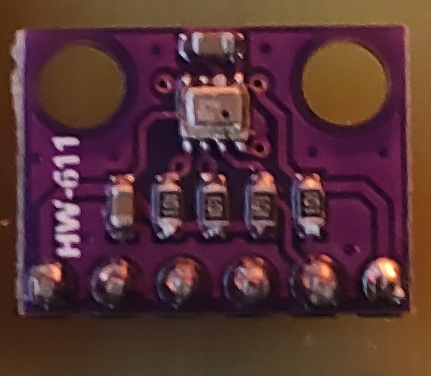Jako senzor teploty, tlaku a vlhkosti jsem zvolil BME280 a BMP280 od firmy Bosch Sensortek. Tento čip byl zvolen z toho důvodu, že komunikace s ním po sběrnici I2C je velice snadná. Z důvodu stále probíhajícího nedostatku čipů se první prototyp stavěl s jeho ekvivalentem a to BMP180. Čip BMP280 se nachází jak ve vnitřních jednotkách, tak i ve venkovní. U malé vnitřní jednotky je měřena pouze teplota, u velké vnitřní jednotky je navíc měřena i relativní vlhkost. U venkovní jednotky měří pouze tlak a teplotu.

Obrázek 1: Senzor BMP280

### Vlhkoměr

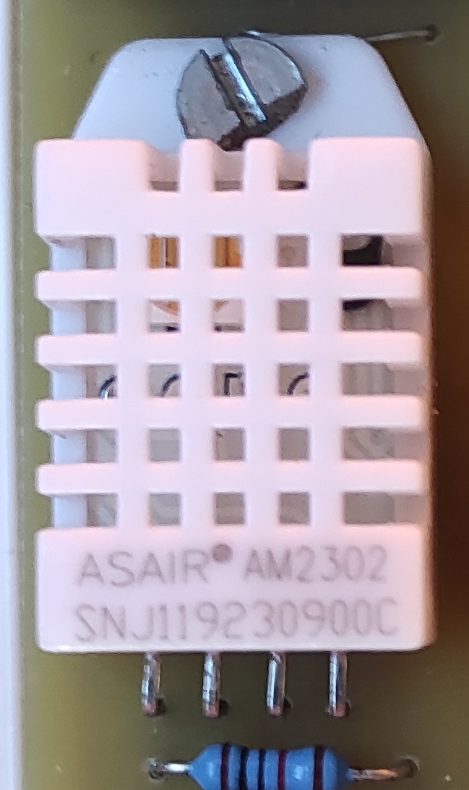Jako vlhkoměr byl zvolen senzor DHT22. Tento senzor lze použít i jako teploměr, ale v mé stanici bude použit pouze jako vlhkoměr. Teploměrem v tomto senzoru je termistor a čas, který potřebuje k ustálení je v mém případě až moc velký. S procesorem komunikuje pomocí jednoho vodiče a tím pádem je komunikace s ním bez správné knihovny náročná. Výsledná vlhkost je zobrazena v %, jelikož senzor neměří vlhkost, ale relativní vlhkost, což je jiná veličina.

Obrázek 2 Senzor DHT22

### Větrná korouhev

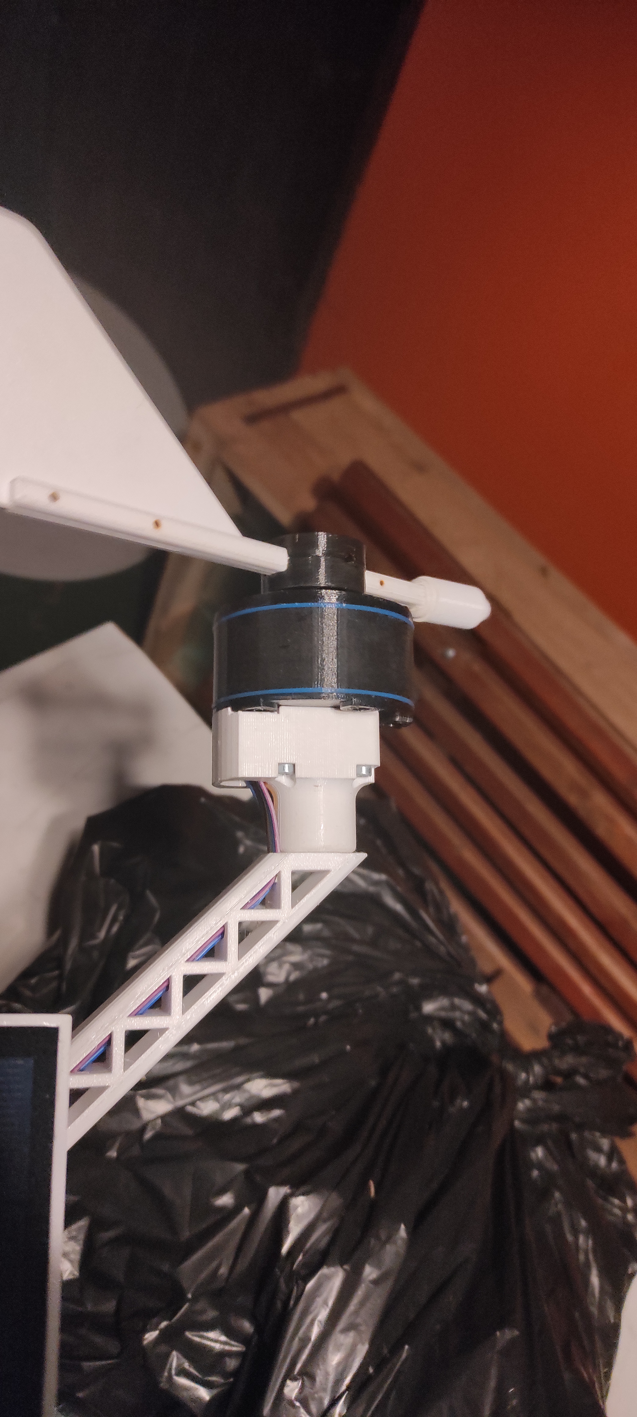První ze dvou senzorů, které byly vytištěny na 3D tiskárně. Na zjištění úhlu se zde používá jednořádkový Grayův kód. Díky němu lze s pomocí pěti čidel získat až 30 různých poloh, každá o 12 stupňů větší.

Obrázek 3 Větrná korouhev

### Anemometr

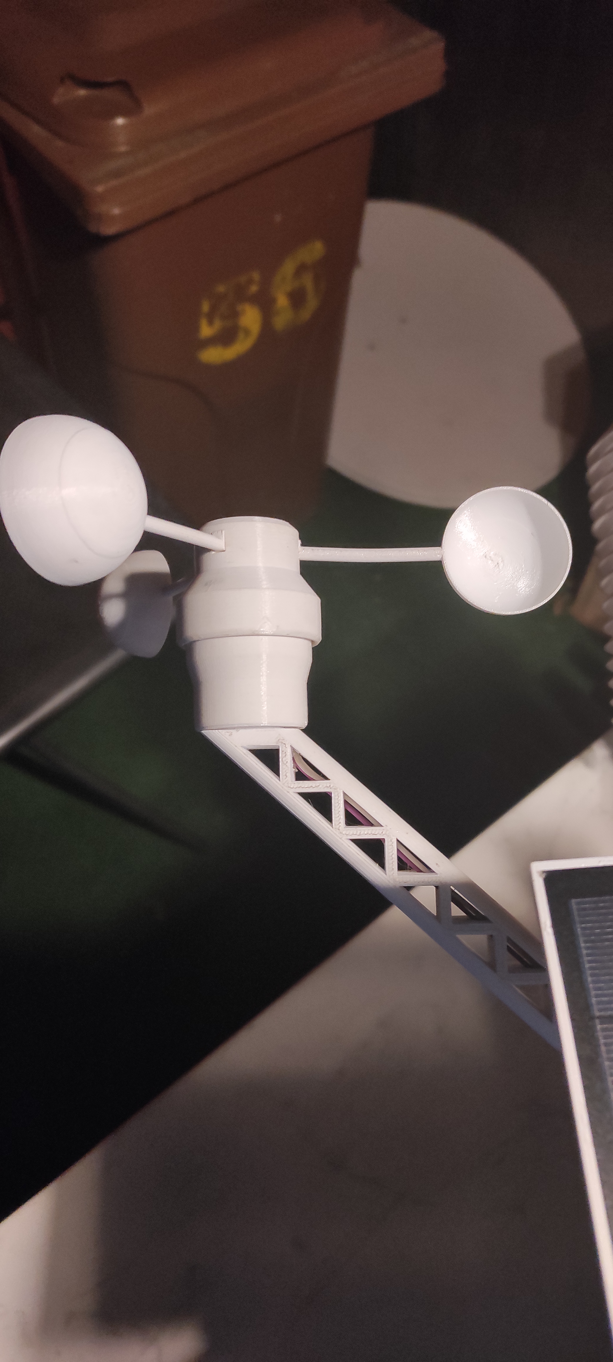Anemometr je druhým senzorem, který byl vytištěn na 3D tiskárně. V otočné části se nachází 2 magnety, které spínají Hallovu sondu ve spodní části. Použitím 2 magnetů lze zajistit přesnější měření. Pomocí matematiky lze jednoduše odvodit, jakou rychlostí fouká vítr.

Obrázek 4 Anemometr

### Senzor UV intenzity

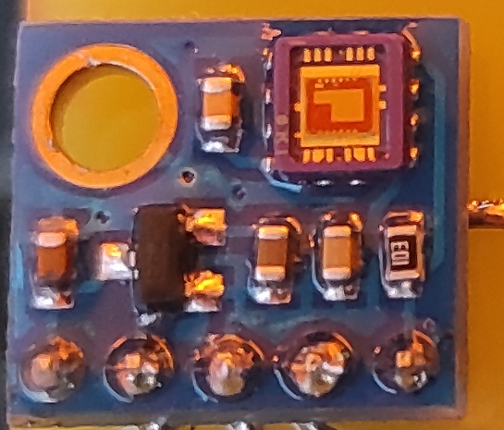Jako UV senzor byl zvolen čip MP8511. Tento čip je stavěn na detekci UVA a UVB záření (284-390nm). Jelikož senzor posílá data analogově, tak jejich interpretace je s pomocí procesoru velice jednoduchá. Po zpracování je výsledkem hodnota v mW/m2. Z téhle hodnoty lze následně vypočítat UV index.

Obrázek 5 Senzor UV intenzity MP8511

### Senzor intenzity osvětlení

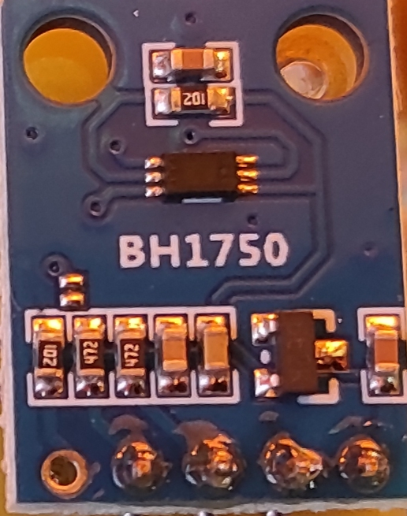 Posledním senzorem je senzor intenzity osvětlení. Byl použit čip BH1750. S pomocí tohoto senzoru je stanice schopna zjistit míru osvětlení. Jelikož také používá sběrnici I2C, tak je komunikace s ním velice jednoduchá.

Obrázek 6 Senzor intenzity osvětlení BH1750

# Popis elektrických obvodů a desek

Většina komponentů, které se na deskách nachází jsou ve formě modulů. Moduly byly zvoleny z toho důvodu, že moduly jsou jednodušší na sehnání než samostatné čipy. Kupříkladu je tu čip BME280. Tento čip se v době psaní této práce nedá samostatně nikde sehnat, tak musel být koupen ve formě modulu. Všechny desky, které jsou venku jsou ošetřeny speciálním lakem, aby tyto podmínky vydržely.

## Základní deska

Základní deska se stará o spojení všech senzorů k procesoru a také o jejich napájení.

Pro připojení různých senzorů, baterie a solárního panelu jsou na desce umístěny konektory typu WK. Nejedná se o nejnovější konektory, ale pro tuto stanici jsou ideální.

Aby byla výroba co nejjednodušší, tak byla deska navržena tak, aby co nejvíce spojů bylo na jedné straně desky.

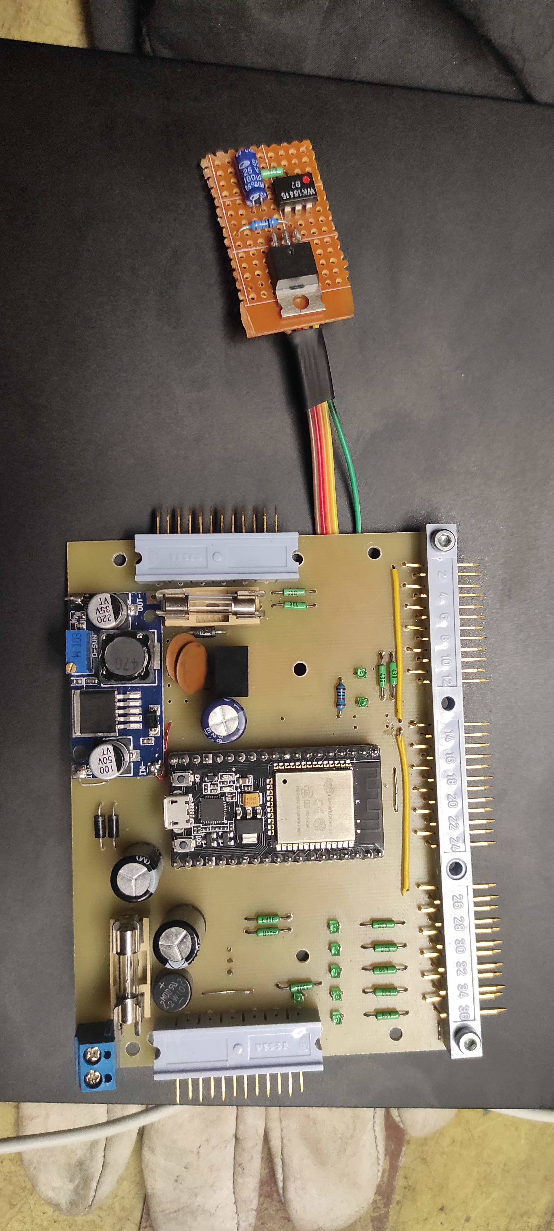

Obrázek 7 Základní deska

### Procesor

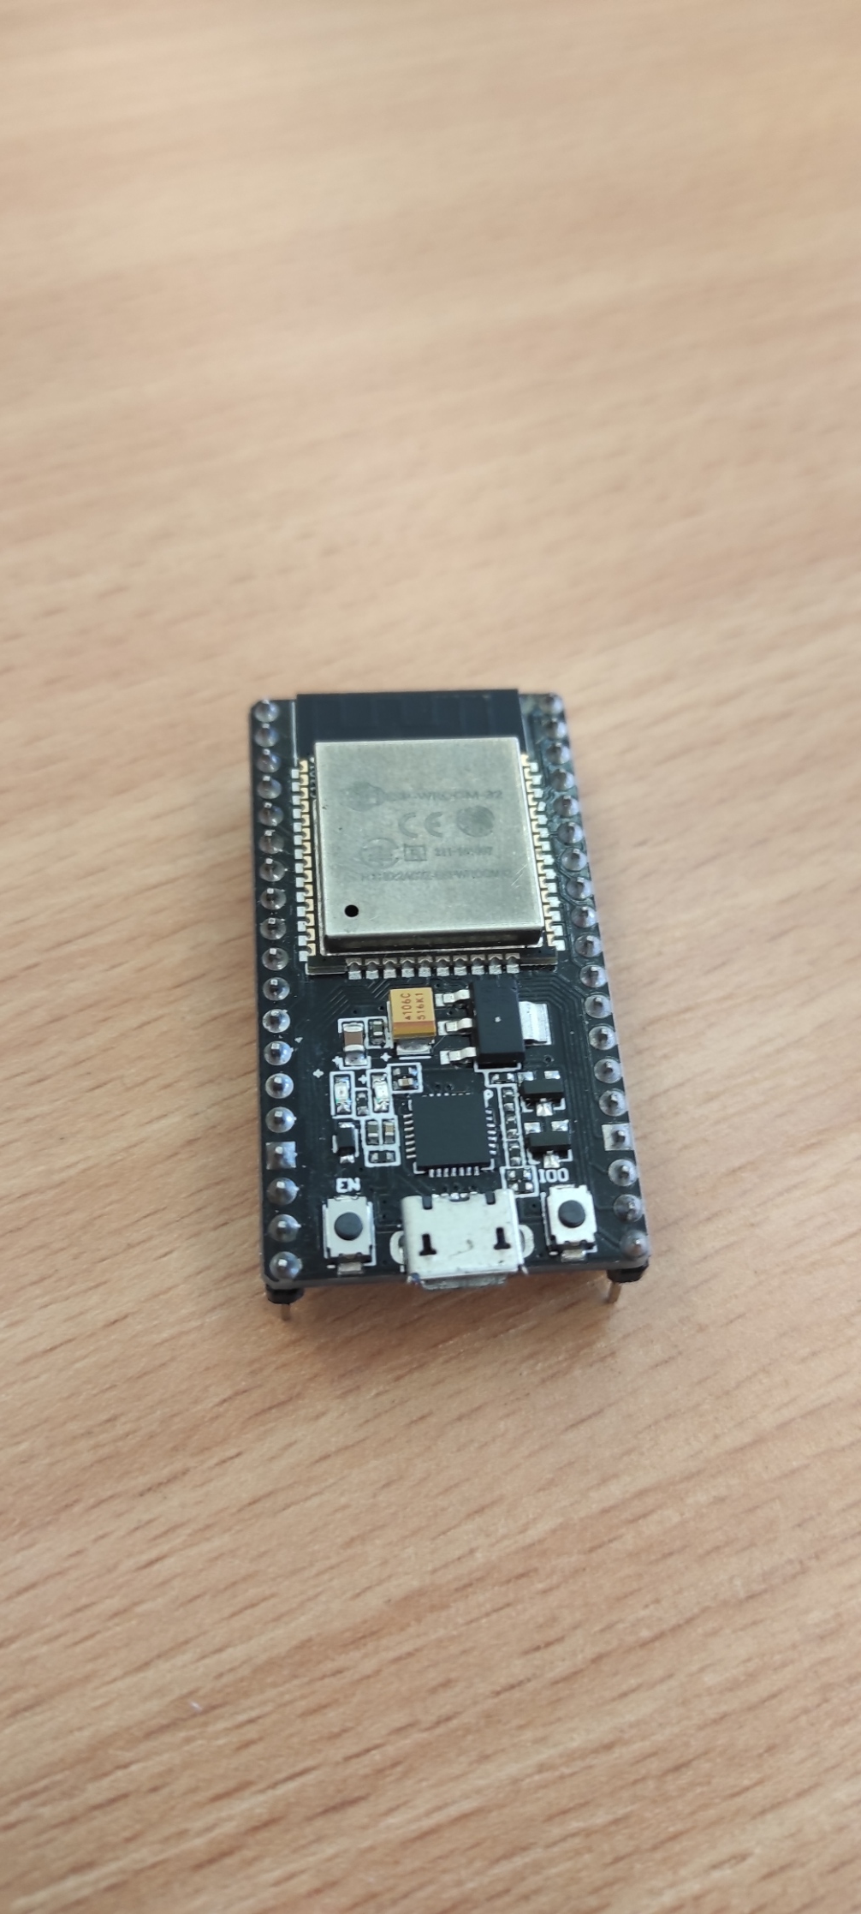Jako hlavní procesor jsem zvolil mikrokontroler ESP32 od firmy Espressif. Byl zvolen z mnoha důvodů. Mezi ně patří třeba Wi-Fi připojení, mnoho použitelných pinů pro periferie a taky dvě použitelná jádra na zrychlení výpočtů. Pro jednodušší vývoj jsem zvolil mikrokontroler, který byl již osazen na vývojové desce s nezbytnými komunikačními čipy.

Obrázek 8 Vývojová deska s ESP32

### Indikační LED diody

Pro anemometr a korouhev jsou na základní desce indikační LED diody. Tyto LED diody slouží pouze jako indikace stavů jednotlivých senzorů.

LED dioda č. 1 je zde pro indikaci rychlosti větru. Tato dioda se rozsvítí dvakrát za 1 otočení anemometru.

LED dioda č. 2 ukazuje stav napájení všech senzorů. Dioda svítí pouze v tu dobu, kdy je prováděno měření.

Skupina diod č. 3 indikuje aktuální stav směru větru. Úhel je zakódován do jednocestného Grayova kódu. Tím mohu docílit přesnosti 12°.

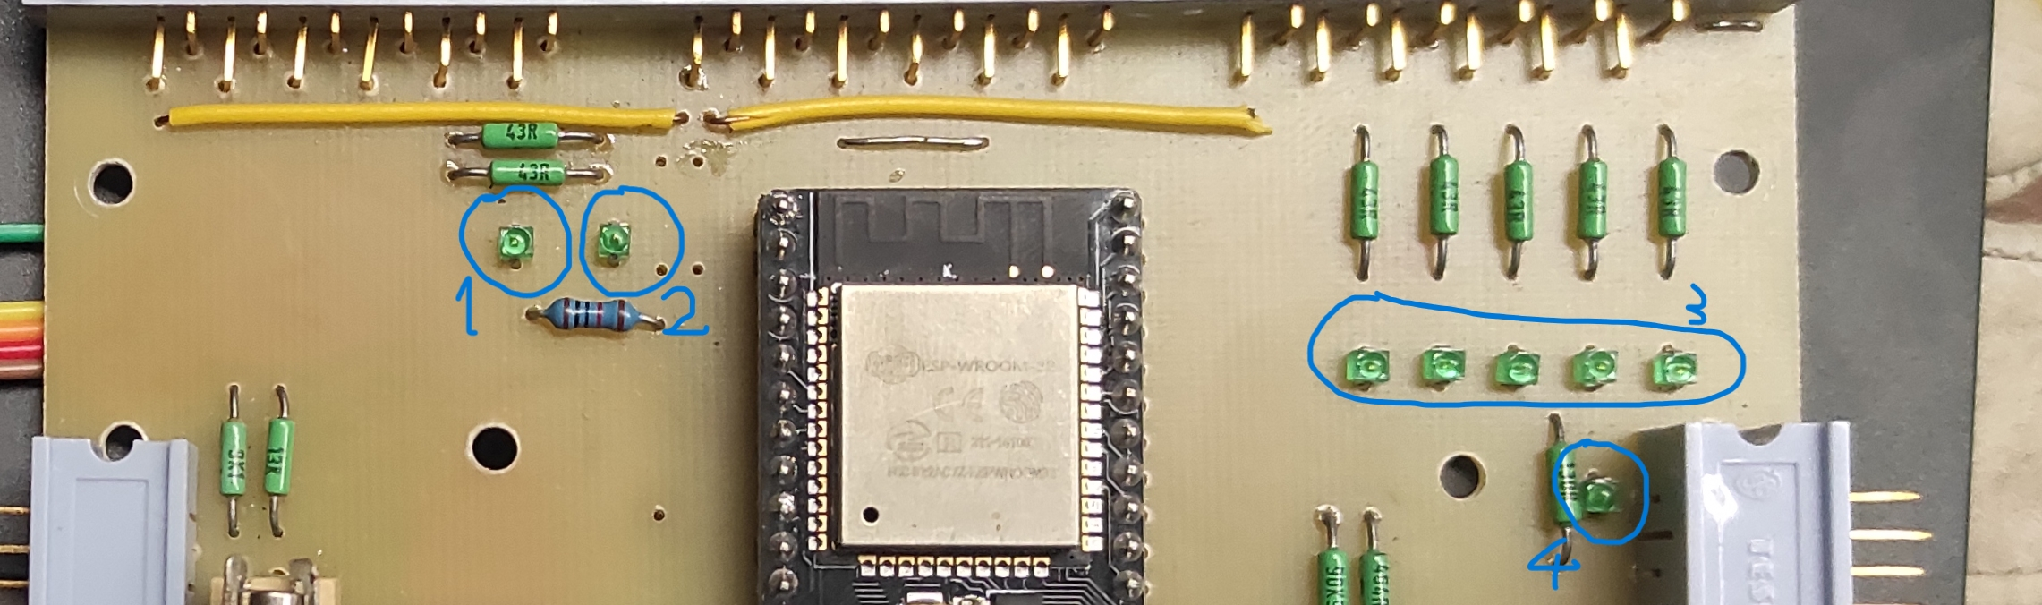Poslední dioda č. 4 je zde pro indikaci stavu vyhřívání. Pokud dioda svítí, tak je jisté, že okolní teplota je nižší než -5 °C, tak je po dobu měření zapnuto vyhřívání.

Obrázek 9 Indikátory stavů LED diodami

### Napájení

Napájení bylo jednou z nejobtížnějších věcí na této stanici. Musel jsem zajistit, aby se převod z 12 voltů od solárních panelů na 6v pro olověný akumulátor byl co nejefektivnější.

Originálně měl na desce být osazen lineární regulátor MAA723 od bývalé Tesly Rožnov. Ale jelikož se jedná o lineární regulátor, tak by jeho ztráty byly vyšší než vlastní spotřeba celého zařízení. Proto jsem se rozhodl lineární cestu opustit a místo něj sem osadil spínaný modul s LM2396, který má převést napětí až s 90 % efektivitou.

Z 6 voltů z akumulátoru jsem potřeboval získat 5 voltů pro mikropočítač. Zde byl zvolen spínaný stabilizátor napětí TSR 1-2450 firmy Traco Power. O napětí 3,3 voltů pro jednotlivé instrumenty se stará modul s procesorem.

Na desce je také osazen usměrňovač, který je připraven na napájení střídavým proudem. Ale jelikož se baterie dobíjí ze solárního panelu, tak tento vstup nebyl nikdy použit.

### Spínací obvody

Aby senzory a vytápěcí obvody nejely nonstop, tak byly na základní desku dány obvody pro jejich spínání, kdy je potřeba. Tím docílím vyšší výdrže baterie. Pro spínání senzorů byl zvolen MOSFET a pro mnohem náročnější vytápění bylo relé tou správnou volbou.

Jelikož jsem senzory navrhl, aby se senzorům odpojovalo kladné napájecí napětí a ne zem, tak bylo nutné MOSFETy správně otevírat. Tím lze docílit speciálními MOSFETY, kterým se říká „High side switch“.

Ve výsledku jsem ale šel do mnohem jednoduššího řešení. Mikroprocesor spíná optočlen. Optočlen dále podle signálu připojuje 6v přímo na MOSFET. Ten je nyní schopen otevření.

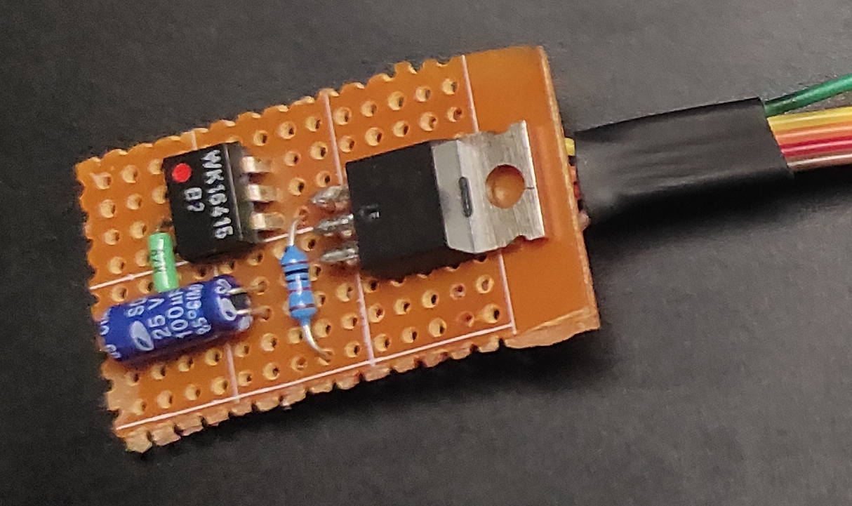

Obrázek 10: Spínací Obvody

### Akumulátor

Jako úložiště energie byl vybrán 6 V olověný gelový akumulátor. Tento typ akumulátorů je stavěn na drsnější podmínky. Pro měření napětí je na desce také jednoduchý dělič napětí, jehož výsledné napětí je měřeno jedním z analogových vstupů na procesoru.

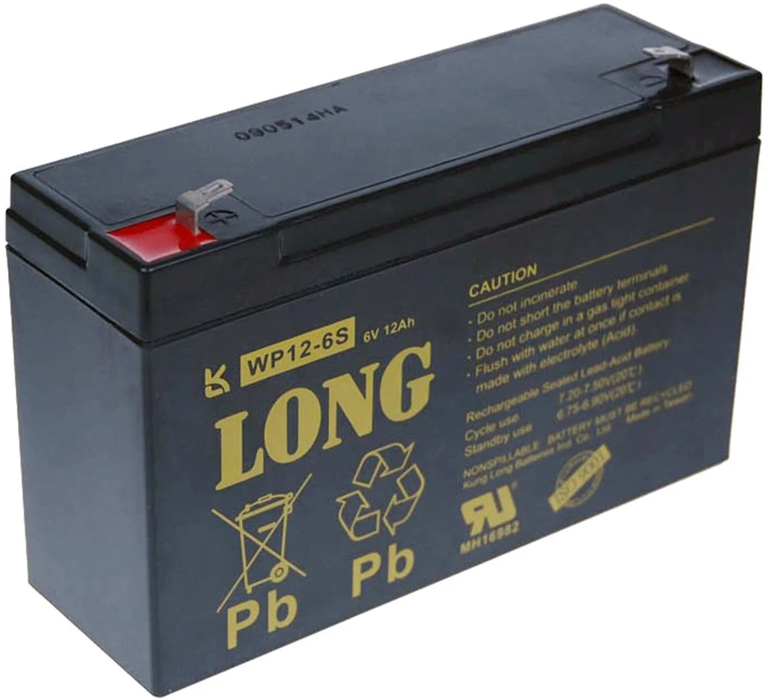Podle výpočtů by mohla stanice fungovat asi měsíc bez přídavného napětí pouze na baterii.

Obrázek 11 Akumulátor

## Deska senzorů 1

Úkolem této desky je sbírat data o teplotě, tlaku a relativní vlhkosti.

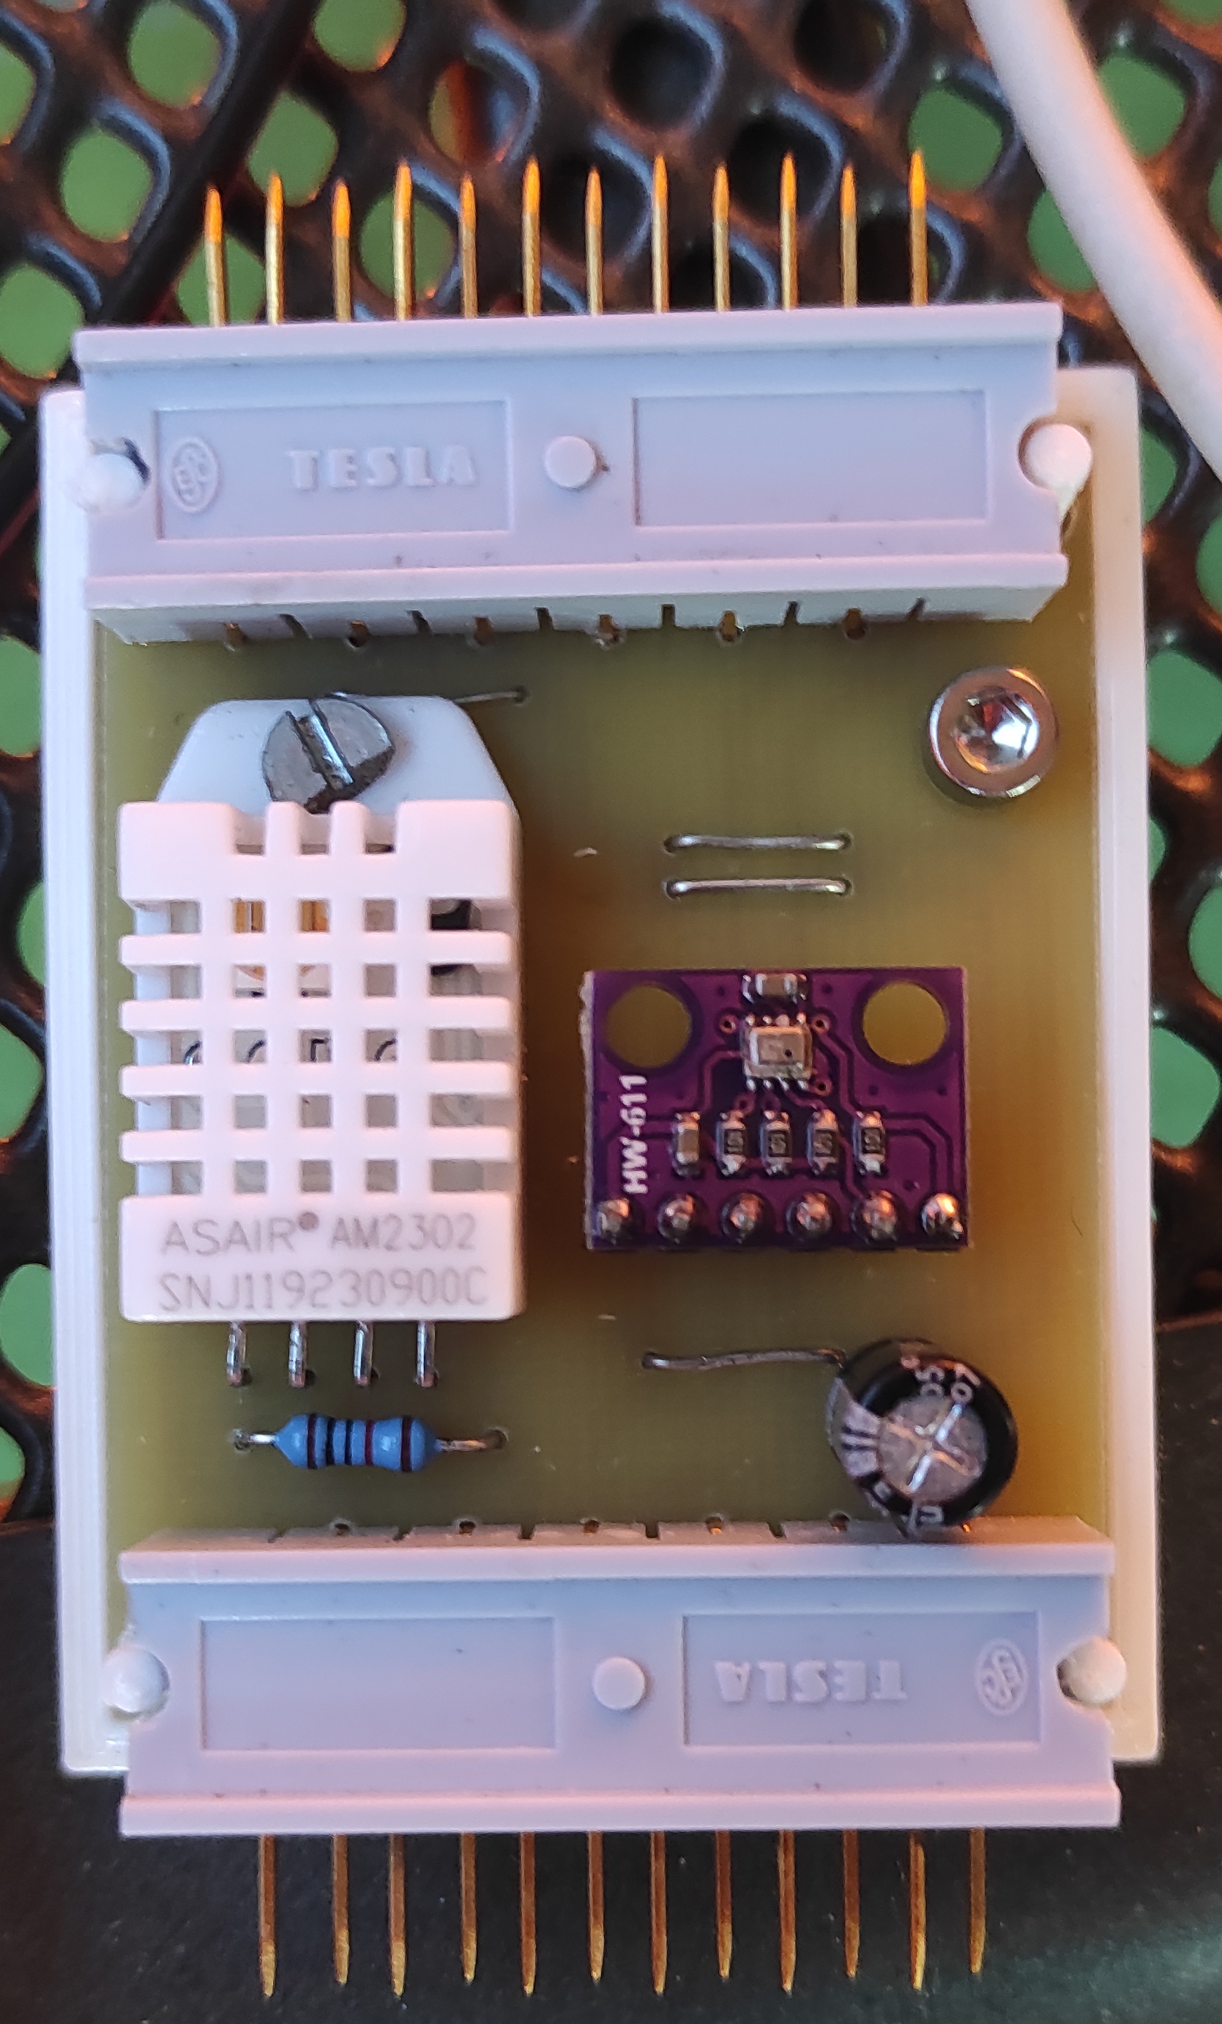Tlak a teplotu snímá senzor BMP280. Vlhkost snímá senzor DHT22.

Obrázek 12 Deska měření tlaku, teploty a vlhkosti

## Deska senzorů 2

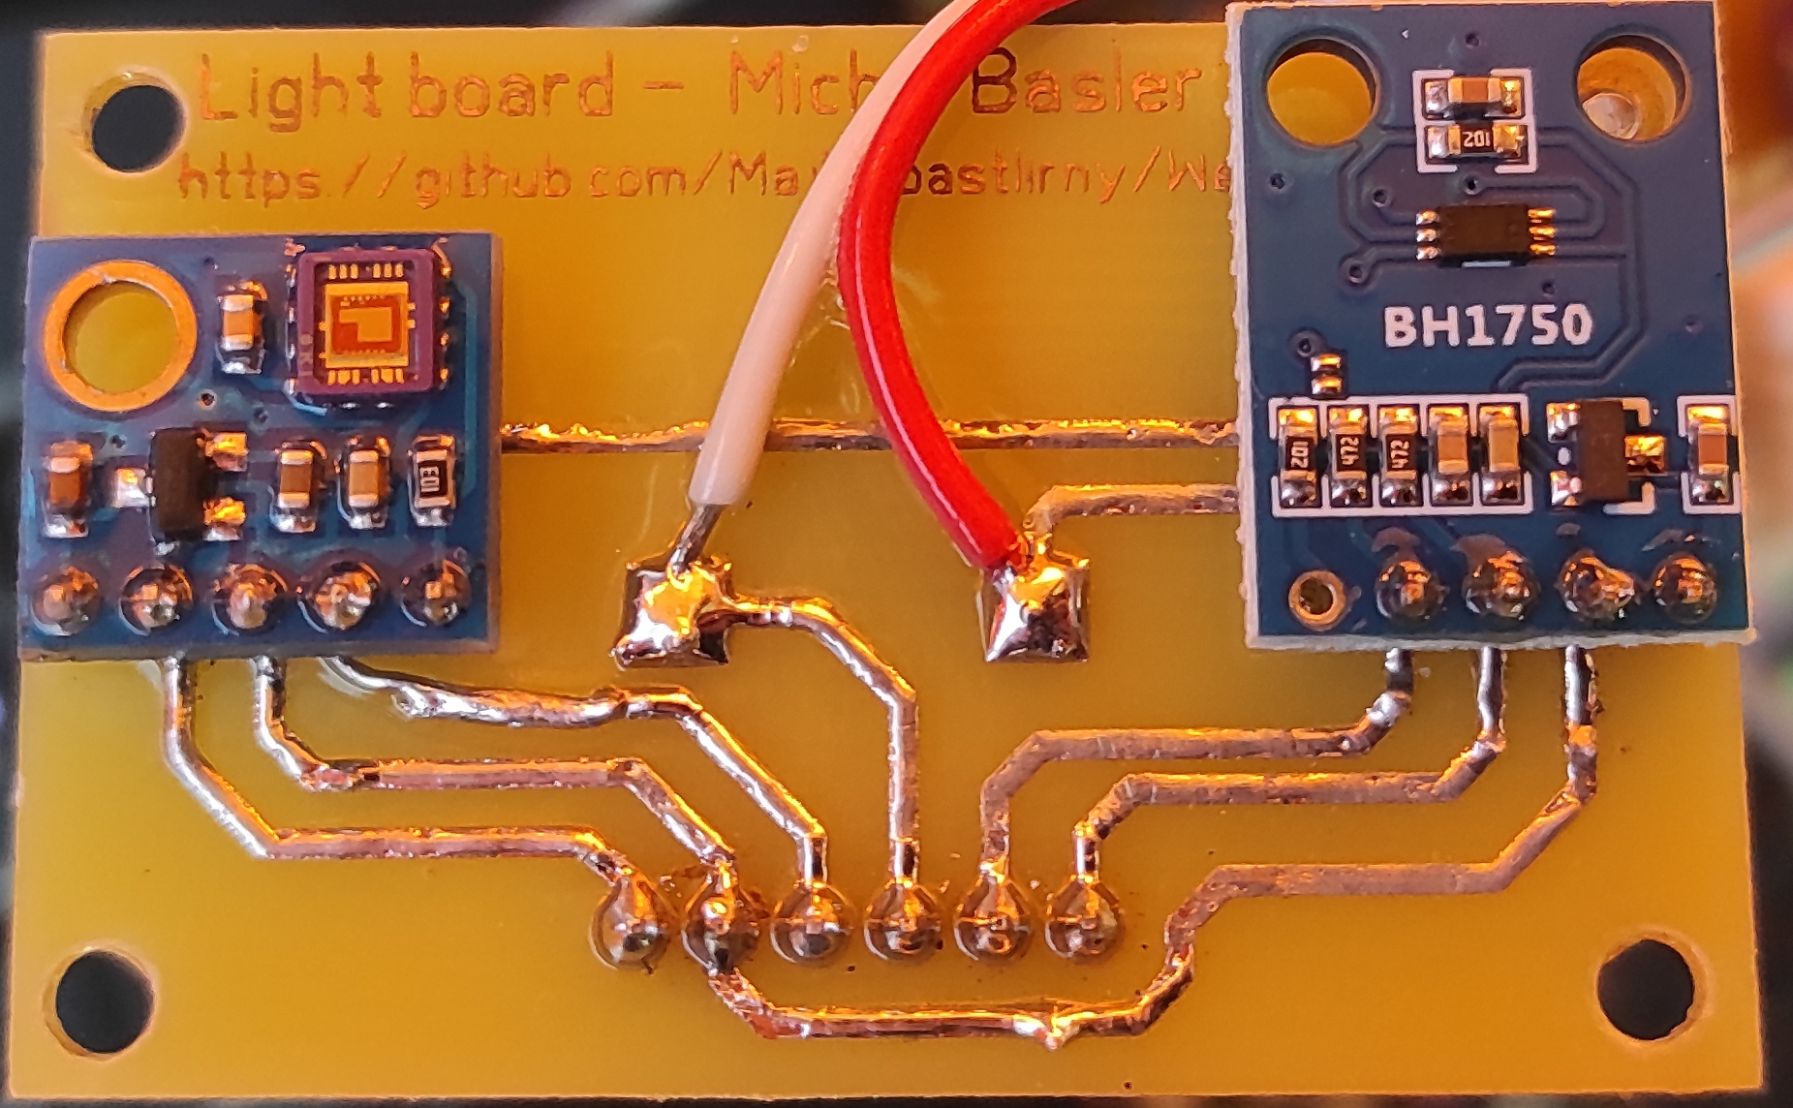Tato deska má za úkol měřit světlo. Jak UV intenzitu, tak i světelnou intenzitu. Deska je také osazena vyhřívacím odporem. Ten je přilepen na okénko, skrz které senzory vidí na oblohu. Pokud je okénko zasněžené, vyhřívací odpor začne topit a sníh roztaje. Tak je možno měřit UV a světelnou intenzitu i v zimě.

Obrázek 13 Deska měření UV a světelné intenzity

## Vnitřní jednotka s OLED displejem

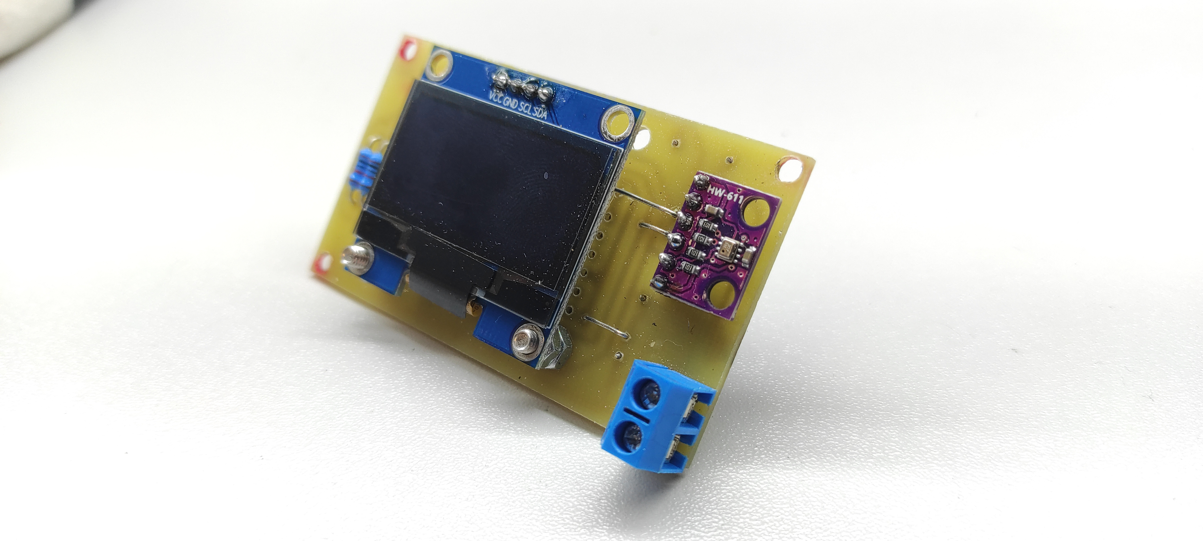Jako první z mnoha přídavků ke stanici jsem vyrobil vnitřní jednotku. Uvnitř je pouze procesor ESP8266, OLED displej a stejný senzor teploty a tlaku BMP280. Opět zde mohl být použit senzor BME280, ale nejsou dostupné, takže vlhkost uvnitř nelze měřit. Tato jednotka zobrazí nejnovější data ze stanice.

Obrázek 14 Vnitřní OLED zobrazovač

## Vnitřní jednotka s E-INK displejem.

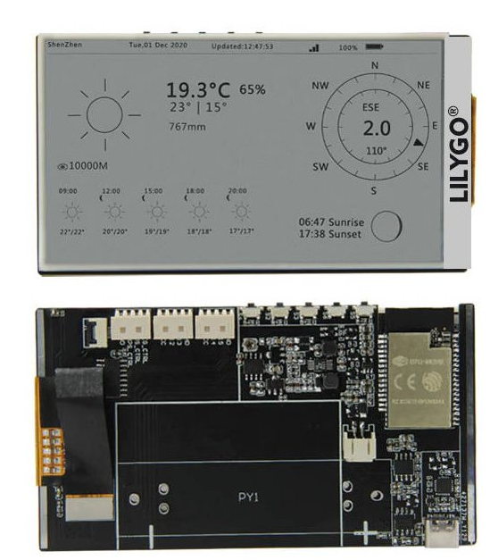Tenhle přídavek byl koupen jako celek, kromě baterie a krabičky. Úkolem této vnitřní jednotky je zobrazit data, která jsou až 24hodin stará. Výhodou E-INK displejů je ta, že mohou data zobrazovat i bez elektřiny.

Obrázek 15 Vnitřní EINK zobrazovač

# Schémata a zapojení

Všechna schémata jsou nakreslena v programu KiCAD 6.0

Plošné spoje jsou až na 1 nakresleny v programu Sprint Layout

## Základní deska



Tabulka 1 Seznam součástek na základní desce

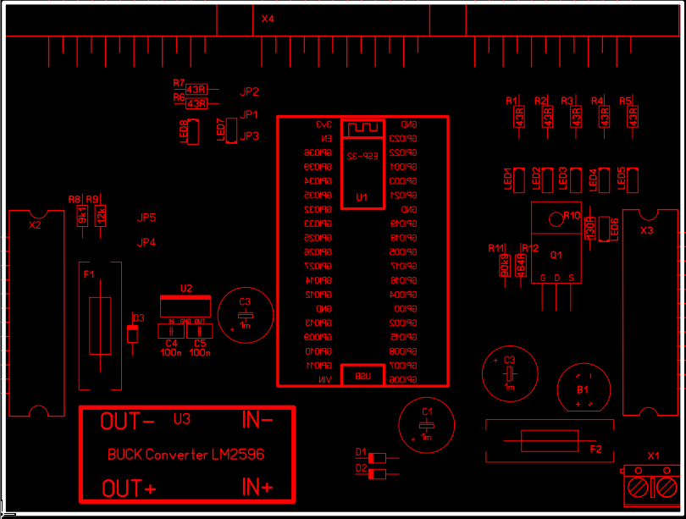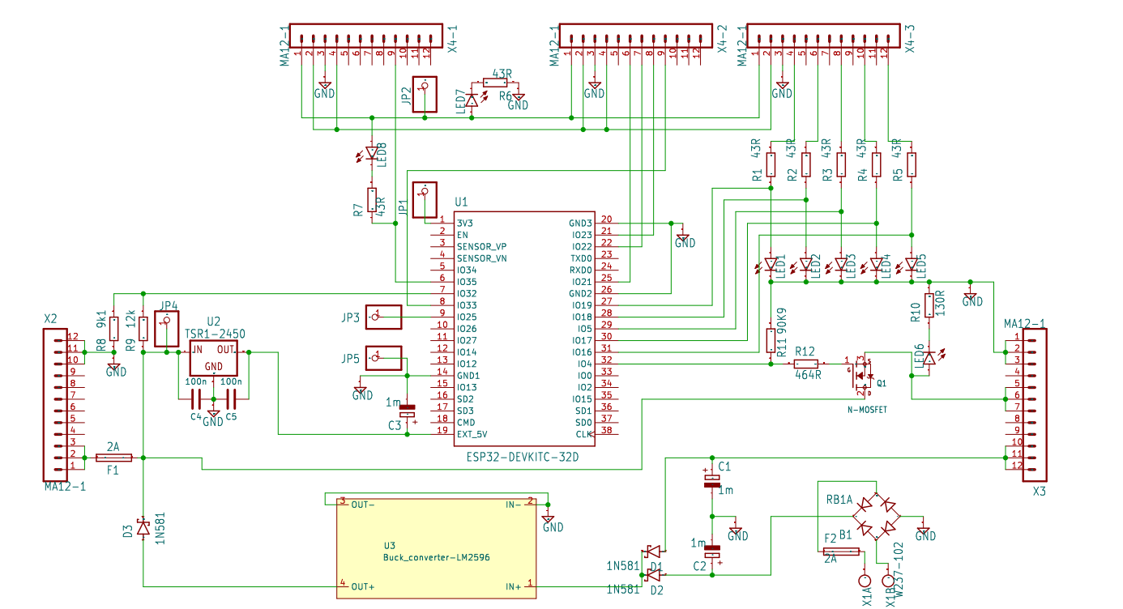

Obrázek 16 Osazovací plán Základní desky

Obrázek 17 Základní deska schéma

## Deska senzorů 1



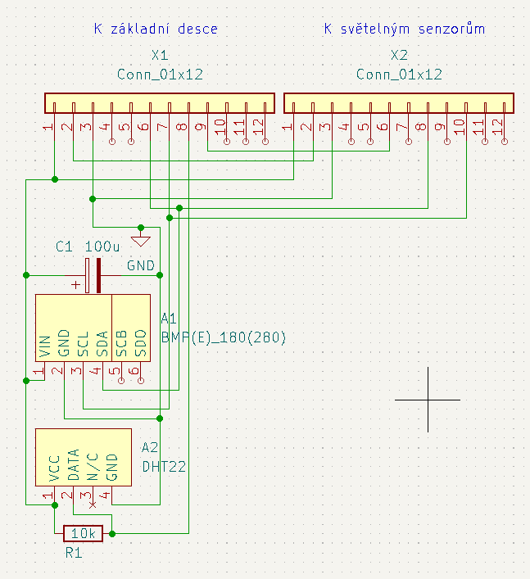Tabulka 2 Seznam součástek na desce senzorů 1

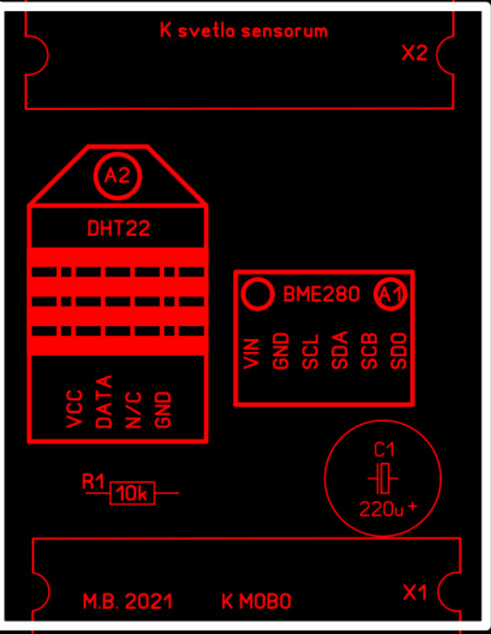

Obrázek 18 Osazovací plánek desky senzorů 1

Obrázek 17 Schéma desky senzorů 1

## Deska senzorů 2



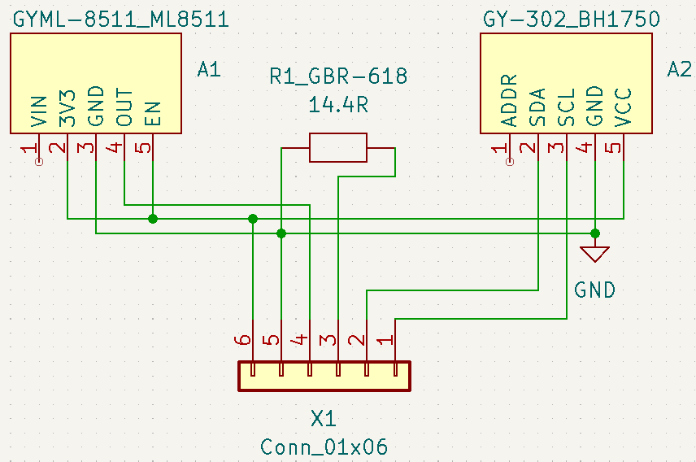Tabulka 3 Seznam součástek na desce senzorů 2

Obrázek 19 Schéma desky senzorů 2

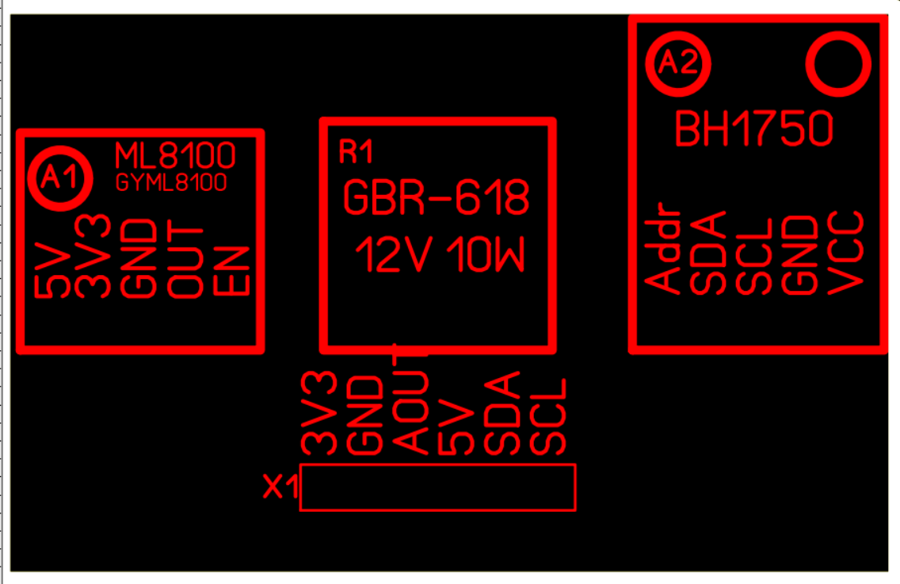

Obrázek 20 Osazovací plánek desky senzorů 2

## Zobrazovač s OLED displejem



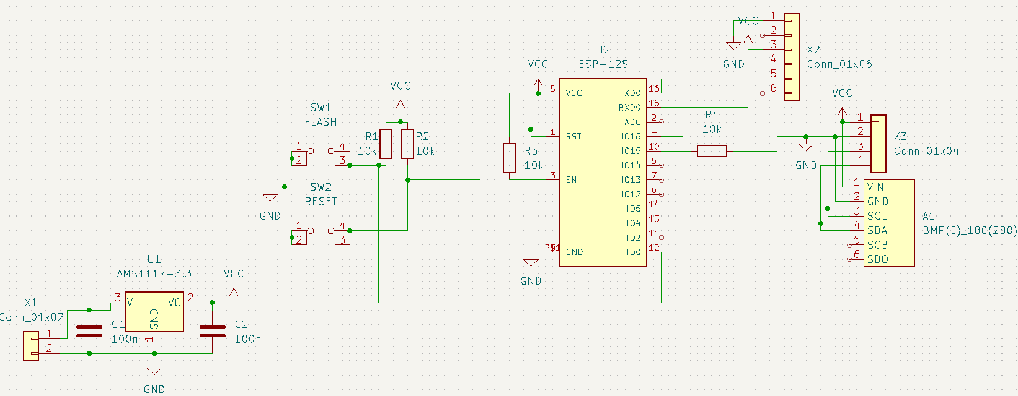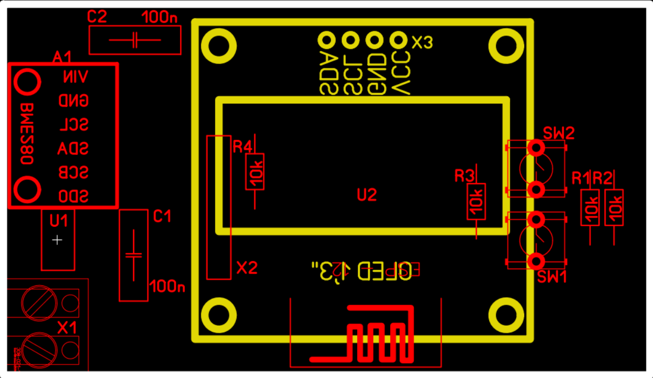Tabulka 4 Seznam součástek OLED zobrazovač

Obrázek 21 Osazovací plánek zobrazovače s OLED displejem

Obrázek 22 Schéma zobrazovače s OLED displejem

# programy a kód

Kód je nejdůležitější částí této stanice. Bez něj by nic nefungovalo. Z důvodu velice dlouhých kódů budou u některých částí odkazy na GitHub a do příloh, kde se kód nachází.

Kód pro stanici a zobrazovače byl napsán v jazyce C++ v programu Arduino IDE.

Twitter bot a API jsou napsány v jazyce Python v programu Visual Studio Code.

## Popis cesty dat

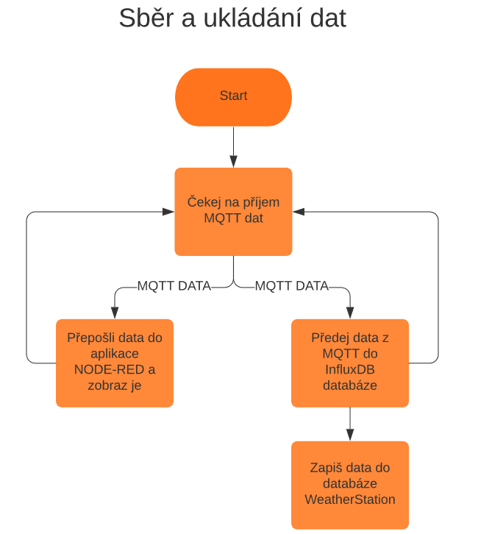Aby bylo možné data naměřená stanicí zobrazit, musí se prvně dostat ze stanice na server.

Obrázek 23 Cesta dat

### Cesta ze stanice na server

Po připojení stanice k Wi-Fi síti je navázán kontakt s MQTT serverem. MQTT je protokol pro komunikaci IOT zařízení mezi sebou.

Výhodou MQTT protokolu je ten, že data jsou člověkem čitelná, takže lze pomocí aplikace hodnoty jednoduše přečíst s minimálními nároky na síťové připojení.

MQTT data jsou přijaty serverem a jsou dále zpracovány

### Server

#### Překladač dat

Na serveru jsou data přijata speciálním programem, který překládá MQTT data na data, která jsou zapsána do InfluxDB databáze, kde jsou uloženy.

#### NodeRED

NodeRED je program, který byl v první fázi vývoje používán na zobrazení naměřených dat v grafech a měřácích. Tento program pracoval přímo s MQTT daty, takže data nepřežily restart serveru. Nyní je tento program jen udržován při životě, ale žádný význam nemá.

#### InfluxDB

Jedná se o databázi, která má za úkol uchovávat data ze stanice a dále je distribuovat do různých zobrazovačů.

#### Grafana

Grafana je program, který zobrazuje naměřené hodnoty v různých grafech a měřácích. Jelikož jsou data brána přímo z databáze, tak je možné data zobrazit i retrospektivně. Data z Grafany jsou veřejně dostupná na mých webových stránkách <https://grafana.majkl.tk>

#### API

API neboli application programming interface je navržen tak, aby mohly počítače, co s nejmenším problémem data ze stanice při podání dotazu na adresu <https://weatherapi.majkl.tk> získat ty nejaktuálnější data bez toho, aniž by se museli přímo dotazovat databázi.

#### Twitter bot

Poslední věcí, co jede na serveru jede. Tento kód má za úkol každou sudou hodinu zveřejnit data ze stanice v tweetu. <https://twitter.com/majklzbastlirny>

## Kód pro stanici

Obrázek 24 Vývojový diagram kódu pro meteostanici

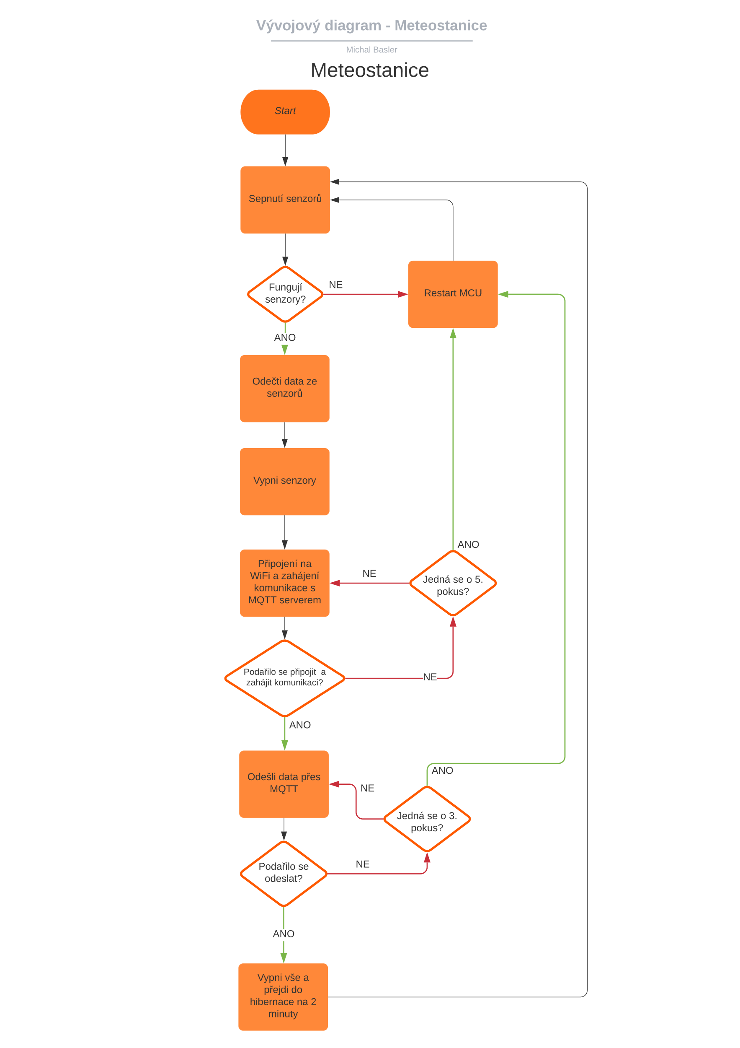Odkaz na kód: [Meteostanice](https://github.com/Majklzbastlirny/WeatherStation/blob/main/Code/WeatherStation/WeatherStation_Main/WeatherStation_Main.ino) , [Příloha 1 - Kód meteostanice](../Code/WeatherStation/WeatherStation_Main/WeatherStation_Main.ino)

Po startu programu se načte z paměti stav vytápění. Pokud je tato hodnota rovna 1, tak se vytápění sepne. Následně se sepnout všechny senzory.

Prvně se odečte hodnota intenzity osvětlení z modulu BH1750. Následně se odečte napětí na baterii pomocí napěťového děliče. Dále odečte absolutní tlak a teplotu ze senzoru BMP280, změří UV intenzitu z modulu MP8511. Následně změří rychlost větru. Toto měření probíhá po dobu 20 vteřin. Dále se přečte už jen směr větru. Nakonec se odečte teplota a vlhkost ze senzoru DHT22. V rámci čtení ze senzoru DHT22 se vypočítají i hodnoty jako rosný bod, větrný chlad, pocitová teplota a relativní tlak.

Po odečtení a vypočítání všech hodnot se musí hodnoty odeslat. Mikropočítač se připojí k Wi-Fi síti a následně k MQTT serveru. Samozřejmě pokud Wi-Fi nebo MQTT připojení selže, tak je potřeba něco udělat, aby se zabránilo kompletnímu zamrznutí. Pro to jsou v kódu ochranné prvky, které po uplynutí nastaveného času restartují mikropočítač. Po navázání stabilního připojení se data odešlou a mikropočítač se uvede do režimu hibernace na přednastavený čas. Po probuzení vše začíná od znova.

## Kód pro zobrazovače

Odkaz na kód: [OLED Zobrazovač](https://github.com/Majklzbastlirny/WeatherStation/blob/main/Code/WeatherStation_Displays/WeatherStation_Home-Unit_OLED/WeatherStation_Home-Unit_OLED.ino), [Příloha 2 - Kód OLED zobrazovače](../Code/WeatherStation_Displays/WeatherStation_Home-Unit_OLED/WeatherStation_Home-Unit_OLED.ino)

Odkaz na kód: [E-Ink Zobrazovač](https://github.com/Majklzbastlirny/WeatherStation/blob/main/Code/WeatherStation_Displays/WeatherStation_Home_Unit-E-INK/WeatherStation_Home_Unit-E-INK.ino), [Příloha 3 - Kód E-Ink zobrazovače](../Code/WeatherStation_Displays/WeatherStation_Home_Unit-E-INK/WeatherStation_Home_Unit-E-INK.ino)

Tyto kódy jsou si velice podobné, tak jsem je dal do 1 sekce.

Prvně probíhá připojení k Wi-Fi. Pokud se nepodaří připojit, tak se mikropočítač uspí na 30 minut. Po uplynutí 30 minut se zkusí připojit znovu.

Po připojení na Wi-Fi se pošle dotaz InfluxDB databázi. Ta vrátí nejnovější hodnoty. A také se pošle dotaz na NTP server s požadavkem o čas a datum.

Vypne se Wi-Fi pro uspoření energie a začnou se data zobrazovat.

### E-Ink zobrazovač

Všechny hodnoty se zapíší do bufferu a zobrazí se najednou. Zde je vše zobrazeno na 1 stránce a tím pádem se hodnoty aktualizují jednou za 2 minuty. Navíc jsem do této jednotky umístil senzor vlhkosti a teploty BME280. Tím pádem mohu zobrazovat teplotu a vlhkost uvnitř. Poslední funkcí je persistence dat. To znamená, že když nebude Wi-Fi síť dostupná, tak se poslední data budou stále zobrazovat. K identifikaci stáří dat se v pravém dolním rohu nachází okénko s časem a datem poslední aktualizace.

### OLED zobrazovač

Z důvodu malé obrazovky jsou všechna data zobrazována postupně. Z toho důvodu je tento zobrazovač stále zapojen do elektrické sítě. Každá sada dat je na displeji po dobu 5 sekund. Po zobrazení všech dat je mikropočítač uveden do hibernace pouze na 30 vteřin.

## Překladatel

Tento kód není můj. Odkaz na kód: [Překladatel](https://github.com/hardwario/bch-mqtt2influxdb)

Tento kód slouží k překladu MQTT do InfluxDB databáze.

## API

Odkazy na kód: [PHP aplikace](https://github.com/Majklzbastlirny/WeatherStation/blob/main/Code/Backend/API/index.php), [Python aplikace](https://github.com/Majklzbastlirny/WeatherStation/blob/main/Code/Backend/API/influx2console.py), [Příloha 4 - Kód PHP aplikace](../Code/Backend/API/index.php), [Příloha 5 - Kód Python aplikace](../Code/Backend/API/influx2console.py)

API neboli Application Programming Interface je styl komunikace, kterým komunikují počítače mezi sebou po internetu.

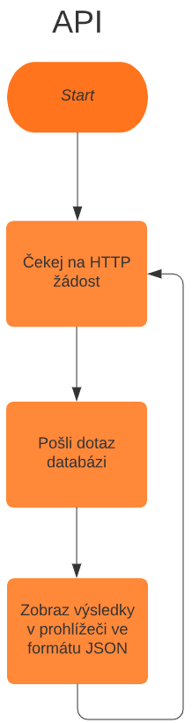Kód jsem napsal z toho důvodu, kdyby někdo chtěl informace z mé stanice, bez přímého přístupu k databázi.

Obrázek 25 Vývojový diagram API

Kód v PHP slouží k zobrazení dat v prohlížeči z hlavního kódů.

Po přístupu na danou stránku, PHP spustí Python aplikaci, počká, než vrátí naformátovaná data a výsledná data zobrazí v prohlížeči, v příkazovém řádku anebo si to aplikace uživatele sama převezme.

Kód v Pythonu slouží k dotázání databáze, naformátování dat a odeslání dat PHP aplikaci.

Po spuštění kódu se pošle dotaz databázi a přijatá data se uloží jako 1 dlouhý řádek.

Následně se správně naformátuje, aby byly v souladu s REST API protokolem.

Výsledný text se pošle PHP aplikaci a kód se ukončí.

### Grafana

Odkaz na aplikaci: [Grafana](https://grafana.com/)

Grafana je aplikací, která mi umožňuje zobrazovat data z meteostanice úhledně v grafech.

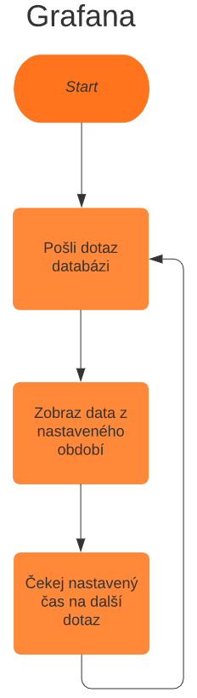Ukázku můžete vidět v kapitole 7, část Grafana

Obrázek 26 Vývojový diagram Grafany

### Node-RED

Odkaz na aplikaci: [Node-RED](https://nodered.org/)

Node-RED je další z aplikací, která může zobrazovat data. Tato aplikace ale již není mnou používána, protože není na zobrazování dat přímo určena. Aplikace data brala přímo z MQTT serveru a když nastal restart serveru, na kterém Node-RED jel, tak byly data ztraceny).

Ukázku můžete vidět v kapitole 7, část NodeRED.

Obrázek 27 Vývojový diagram aplikace Node-RED a cesta dat

### Twitter

Odkaz na kód: [Twitter](https://github.com/Majklzbastlirny/WeatherStation/blob/main/Code/Backend/Twitter_Publisher/TwitterPublisher.py), [Příloha 6 - Kód Twitter bota](../Code/Backend/Twitter_Publisher/TwitterPublisher.py)

Tento kód z důvodu bezpečnosti je NEFUNKČNÍ, nemá důležité přihlašovací údaje, které by šly zneužít. Jinak kód funguje stabilně.

Kód jsem napsal proto, abych rychle věděl, jak venku je, aniž bych musel cokoli otevírat

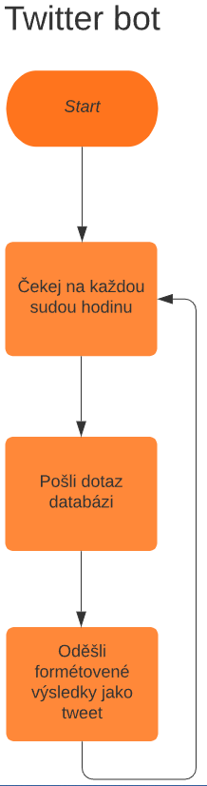

Obrázek 28 Vývojový diagram Twitter bota

Kód je každou sudou hodinu spuštěn pomocí linuxového nástroje CRON.

Po spuštění kód pošle dotaz databázi o nejnovější data, obratem je kód dostane zpět.

Data jsou uložena do proměnných.

U směru větru je úhel přeložen na světové strany.

Pokud je rychlost větru 0 m/s, tak se místo rychlosti a směru větru zobrazí „Nyní nefouká“.

Následně je Tweet, poskládán z přijatých informací.

Tweet je pomocí uživatelských informací zveřejněn a aplikace se ukončí.

# Konstrukce

Všechny mechanické části až na šrouby, matky, podložky a na krabici jsou vytištěny na mé 3D tiskárně Prusa i3 MK3S. Všechny držáky, korouhev a anemometr byly vymodelovány v programu Autodesk Fusion 360. Aby části vydrželi i drsné podmínky, tak jsou části vytištěny z materiálu PETG.

Pro spojení jsou použity šrouby s IMBUS hlavou o velikosti M3, matičky M3 a také zatavovací vložky o velikosti M3

## Držáky senzorů

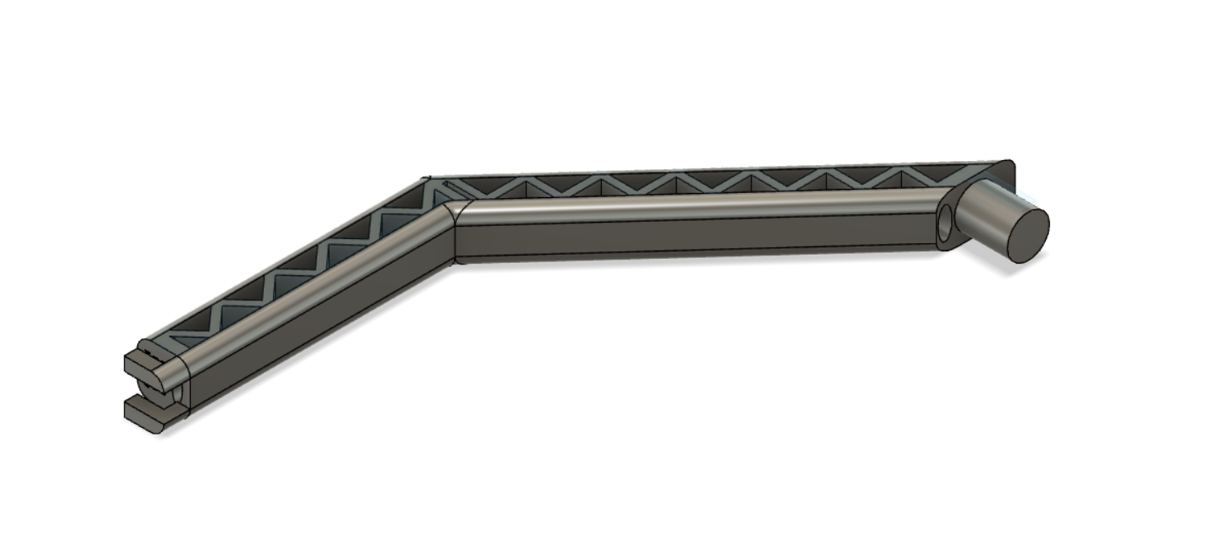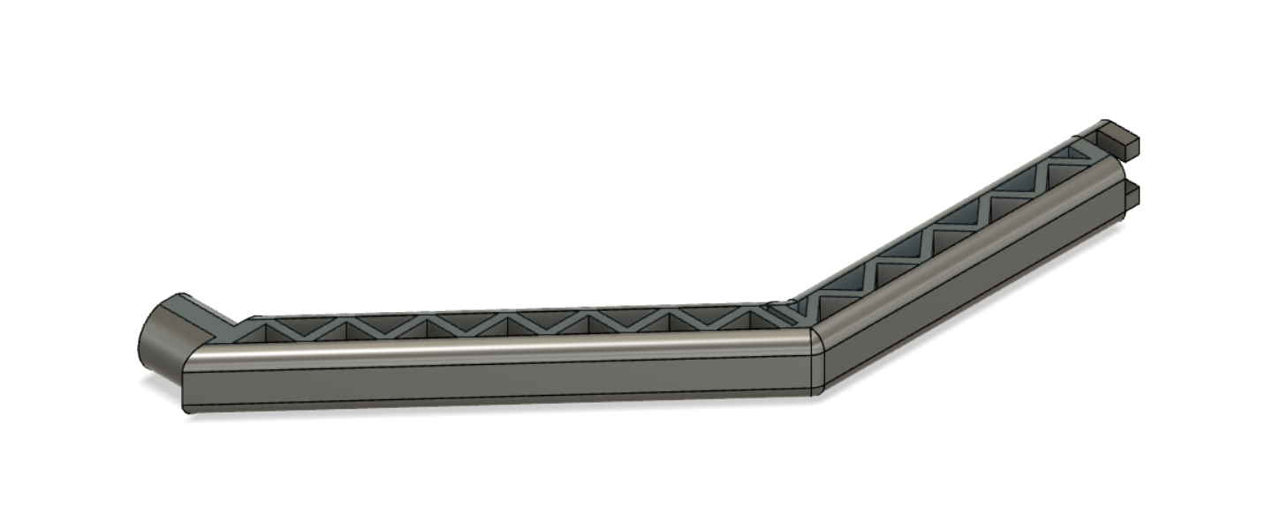Držáky jsou celkem 3. K nim patří i kusy, které jednotlivé držáky spojí do 1 kusu a připevní je ke stojanu.

Obrázek 29 Držák pro korouhev

Obrázek 30 Držák pro anemometr

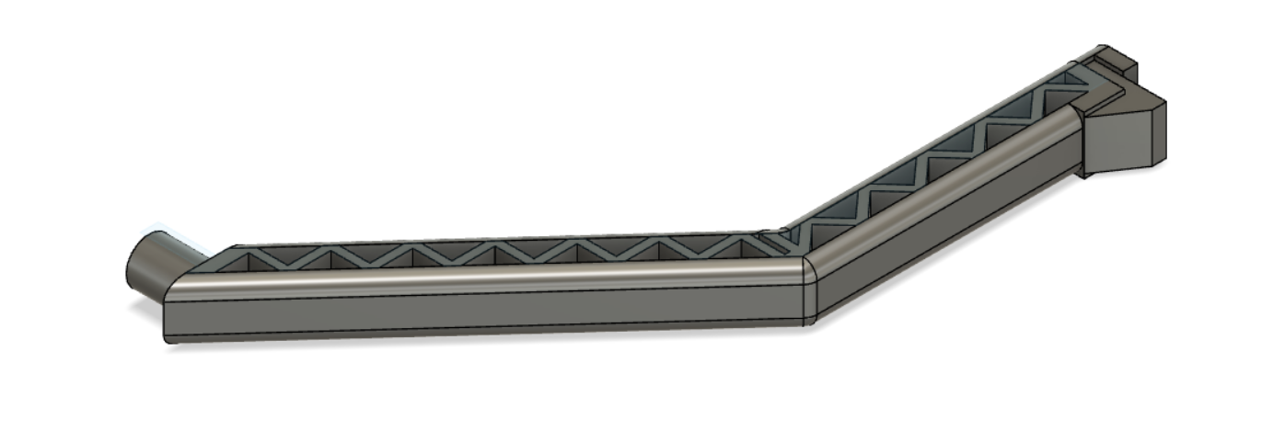

Obrázek 31 Držák pro senzory

Tento držák je speciálně upraven, aby vydržel větší váhu všech senzorů.

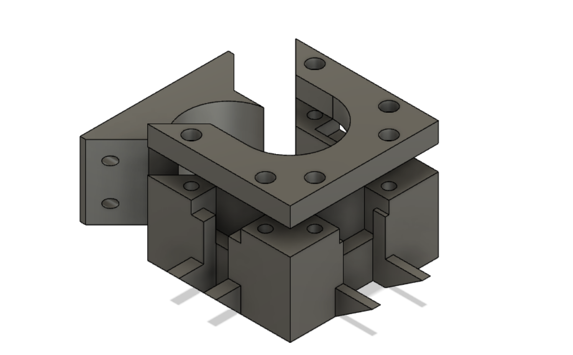Tyto části drží všechny ostatní držáky pohromadě, a také vše připevňuje ke stojanu.

Obrázek 32 Držák pro držáky

## Radiační štít a upevnění senzorů

Radiační štít slouží k tomu, aby senzory uvnitř něj nebyly moc ovlivňovány okolním prostředím. Štít zabraňuje přímému slunečnímu svitu na senzory a také ochraňuje před deštěm a sněhem.

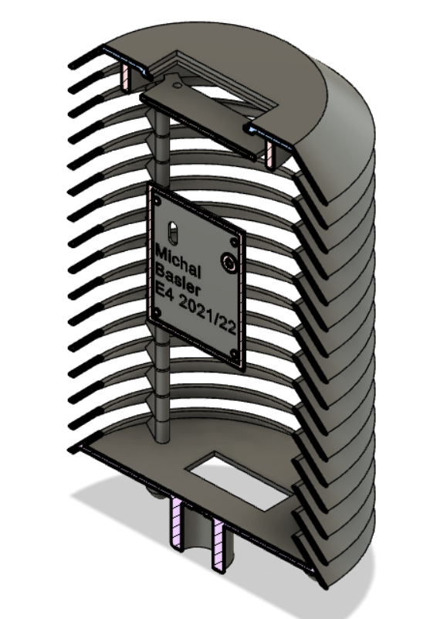V mé práci se štít skládá z několika části.

Obrázek 33 Radiační štít řez

### Část 1 – Spodek

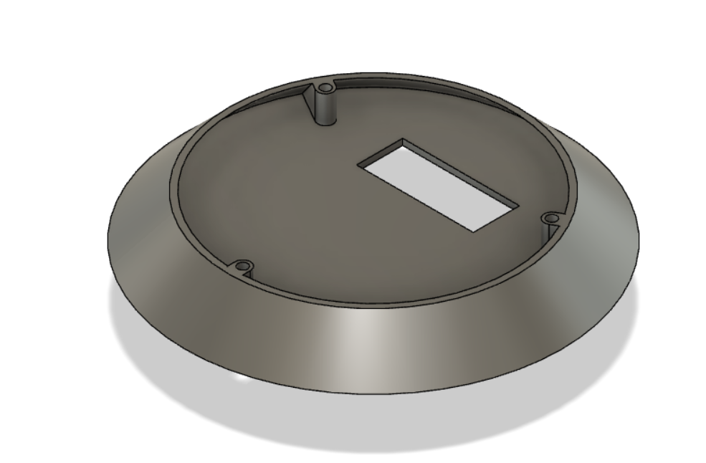Spodek zajišťuje mechanické spojení mezi štítem a zbytkem systému. V něm je i díra pro kabel ze senzorů uvnitř.

Obrázek 34 Spodní část štítu

### Část 2 - Střed

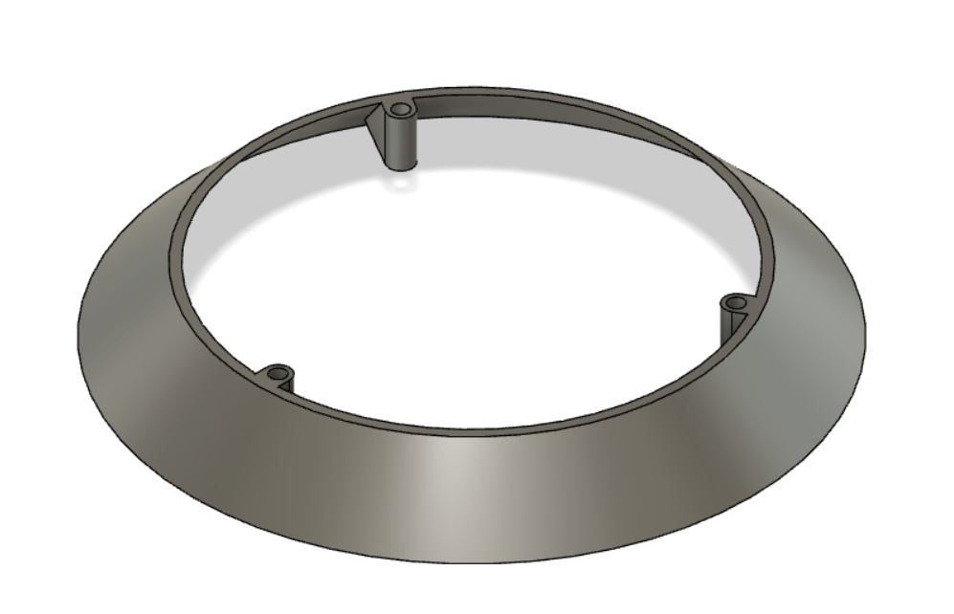Tento model je v práci 13x. Zajišťuje strukturní stabilitu a chrání senzory.

Obrázek 35 Střední část štítu

### Část 4 – Vrchní část s držákem světelných senzorů

Obrázek 36 Vrchní část krytu s držákem senzorů

### Část 5 – Vrch

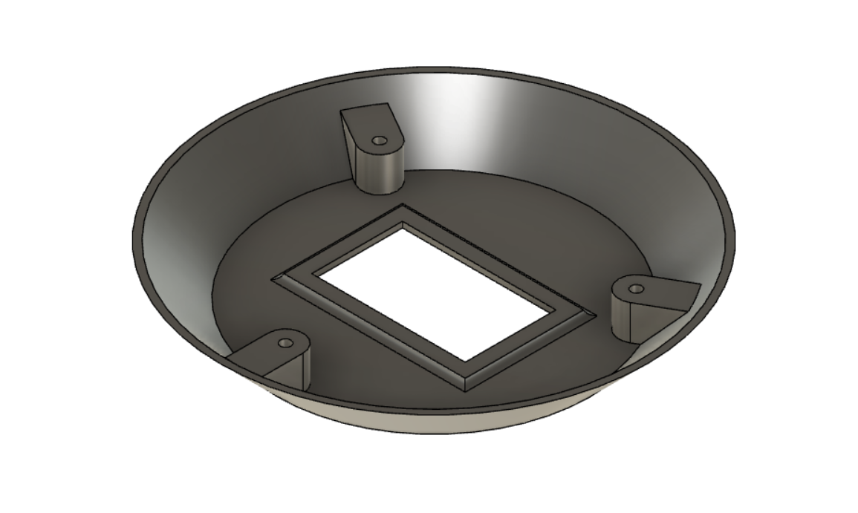Vrch má v sobě skleněné okénko, aby senzory UV a světelné intenzity mohli vidět sluneční světlo. Také jsou do spodku zapuštěny matky. Do nich jsou vloženy závitové tyče. Ty spojují vše dohromady.

Obrázek 37 Vrchní část krytu

### Držák pro senzory

Aby deska senzorů 1 mohla být umístěna do středu štítu, musel jsem vymodelovat držák.

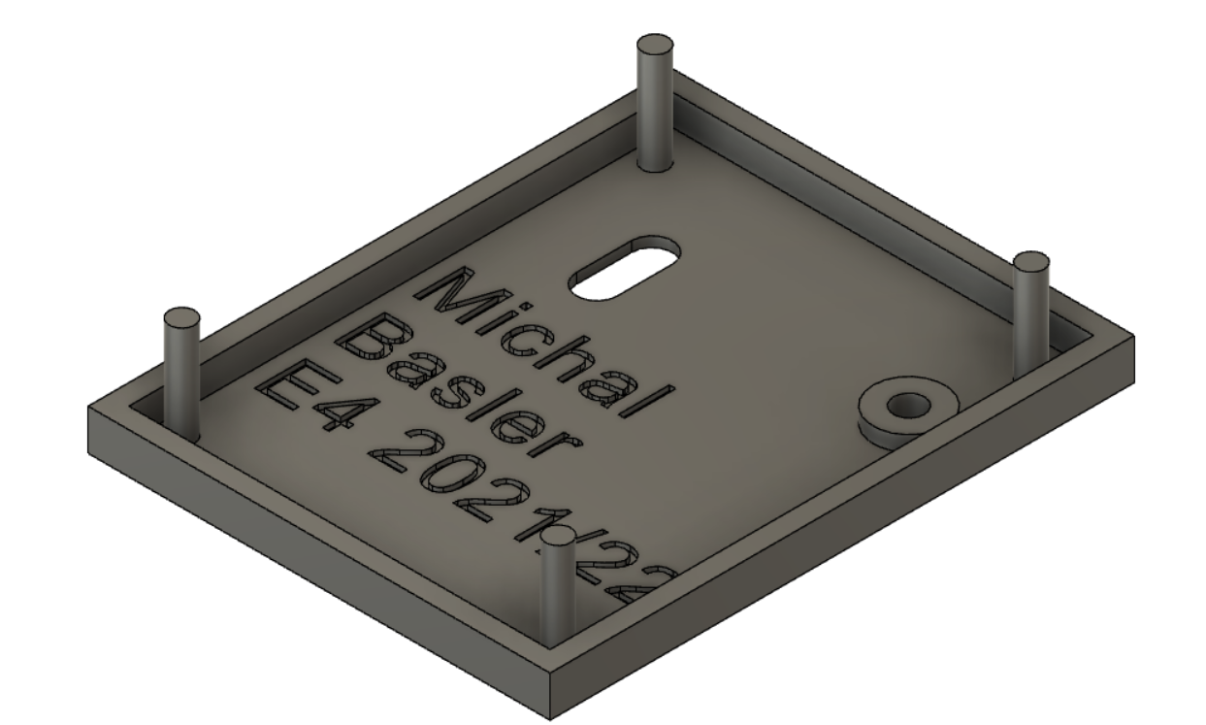Celkový držák se skládá ze 2 částí. První drží vlastní desku a druhá část spojuje desku se štítem.

Obrázek 38 Držák desky senzorů 1

### Krytka

Obrázek 39 Držák desky senzorů 2

Poslední částí štítu jsou krytky. Slouží pouze k zakrytování matek na spodní části. Jde čistě o estetickou součástku.

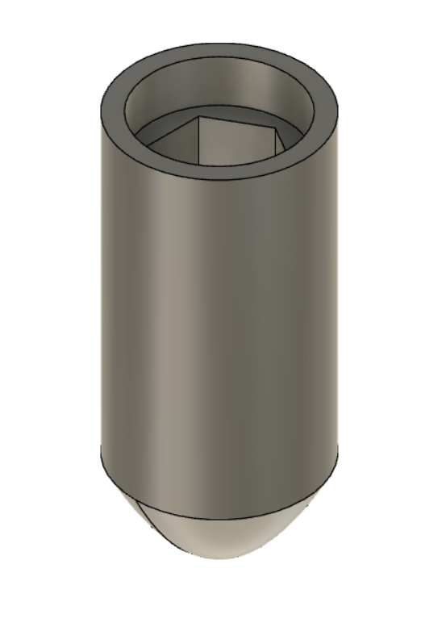

Obrázek 40 Krytka

## Anemometr

Anemometr se skládá ze 4 částí. Tím jsou lopatky, základna, kryt a tělo. Uvnitř se nachází ložisko

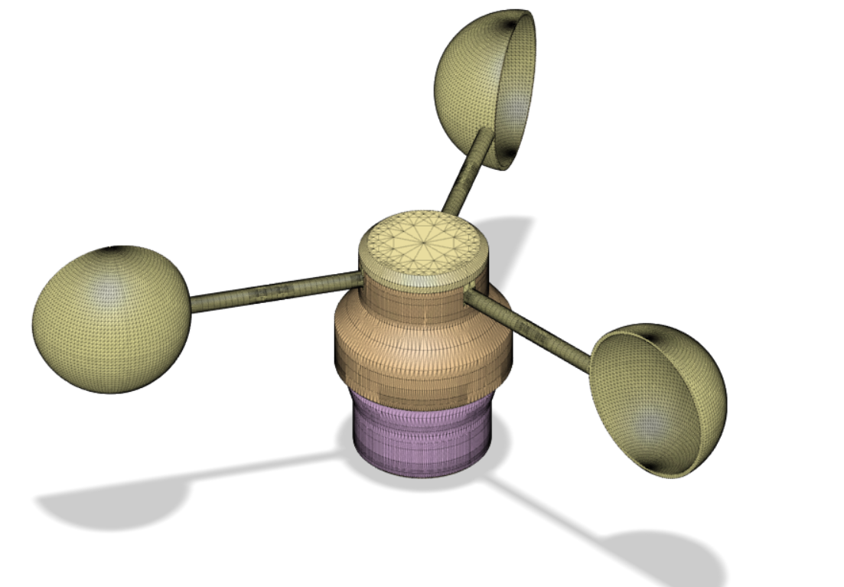

### Lopatky

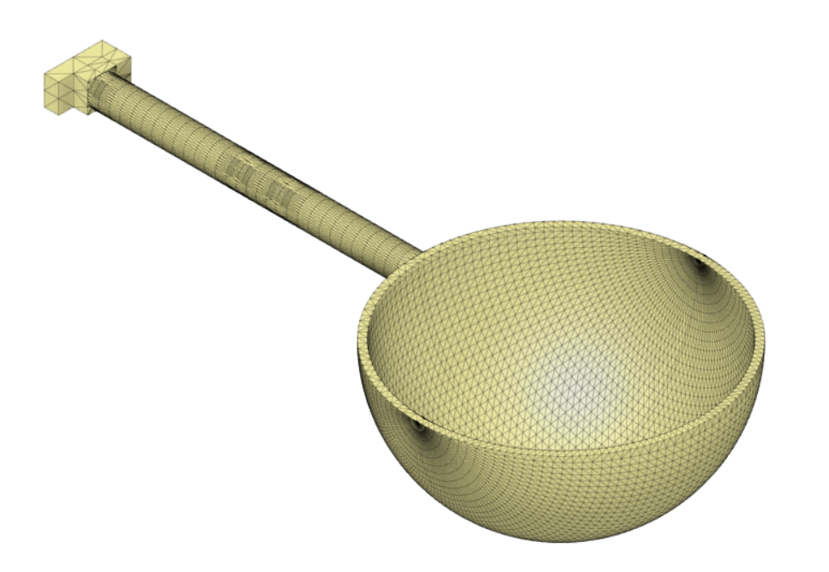Lopatky jsou navrženy tak, aby byl celkový průměr kruhu 50 centimetrů. Tím pádem mohu v kódu přesně vypočítat rychlost větru.

Obrázek 41 Lopatka anemometru

### Základna

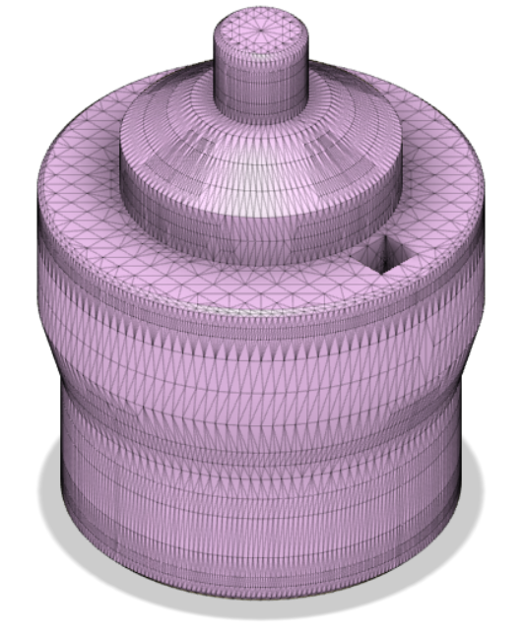V základně se nachází Hallova sonda. Ta detekuje průchod magnetů, které jsou zabudovány do těla anemometru.

Obrázek 42 Základna anemometru

### Kryt

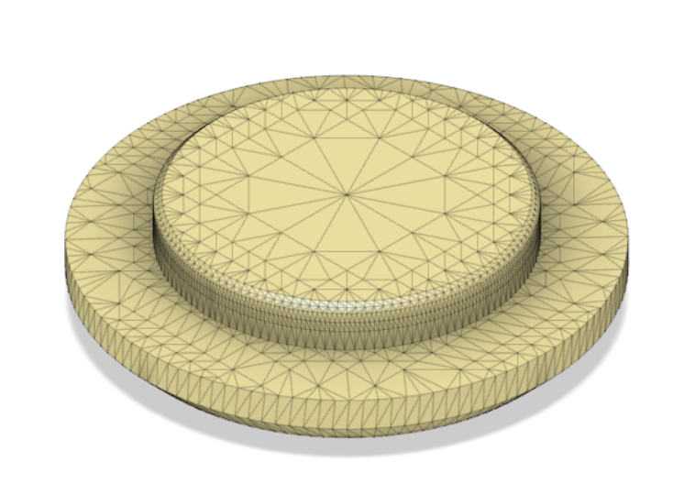Kryt zajišťuje voděodolnost anemometru. Kryje ložisko a vyhřívací odpor uvnitř.

Obrázek 43 Krytka anemometru

### Tělo

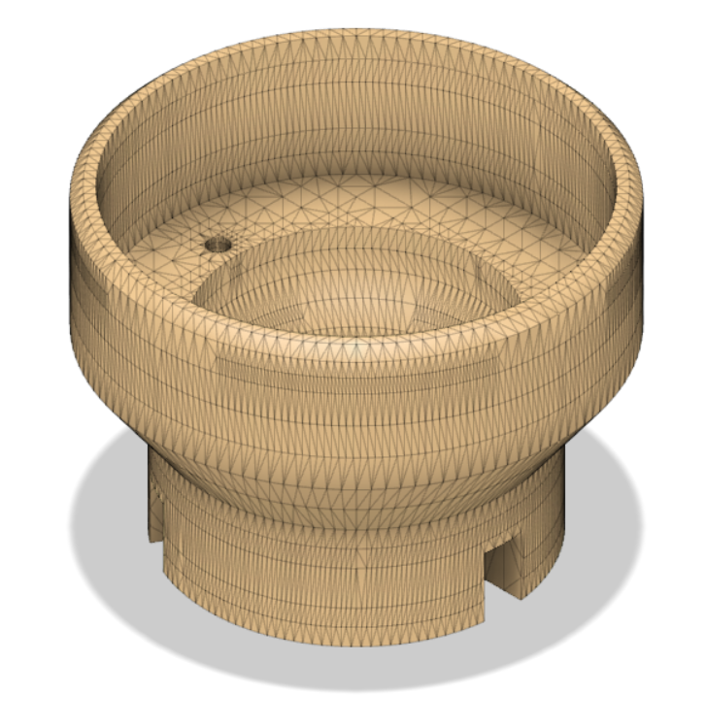Tělo zajišťuje spojení lopatek a krytu do jedné části. Také se v něm nachází 2 malé neodymové magnety naproti sobě, 68 Ohmový vytápěcí odpor a ložisko o vnějším průměru 22 mm, vnitřním průměru 8 mm a šířce 7 mm.

Obrázek 44 Tělo anemometru

## Větrná korouhev

Větrná korouhev je asi mechanicky nejsložitější součást stanice. Kvůli jednoduchosti korouhev rozdělím na 4 části. Na směrovku, držáky diod, rotor a krabičku.

Uvnitř jsou ložiska o vnějším průměru 10 mm, vnitřním průměru 3 mm a šířce 4 mm.

Uvnitř se nachází 5 rozdělaných optočlenů TCRT5000.

Tato korouhev není originálně má, ale převzata z internetu a modifikována pro vlastní potřebu.

[Originální autor](https://www.thingiverse.com/thing:42858)

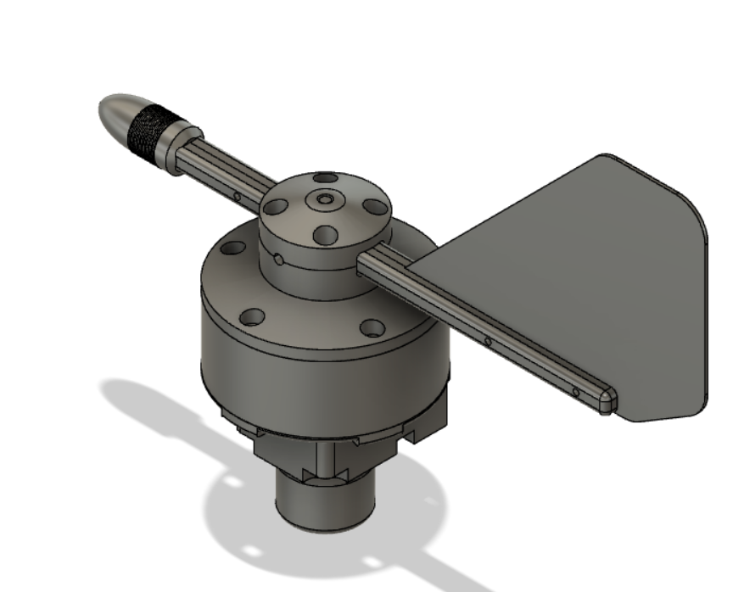

Obrázek 45 Korouhev

### Směrovka

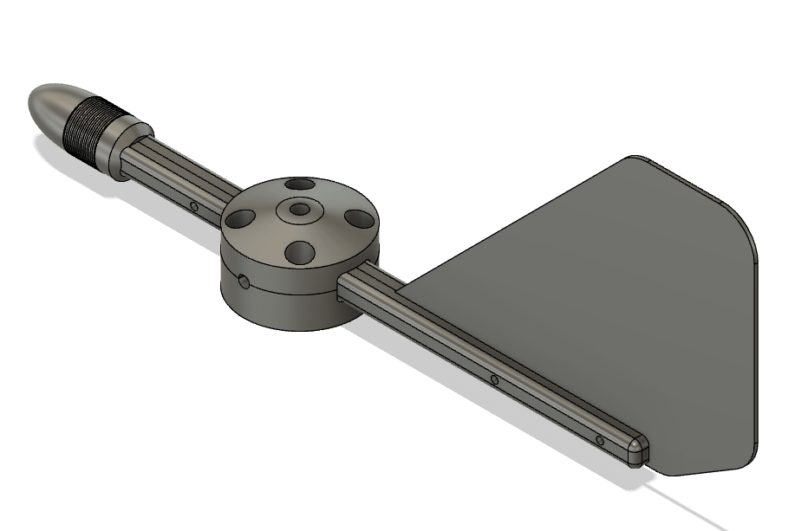Směrovka se orientuje směrem odkud fouká vítr. Tím se otáčí i 3mm osa uvnitř a ta otáčí rotorem.

Obrázek 46 Směrovka

### Držák diod

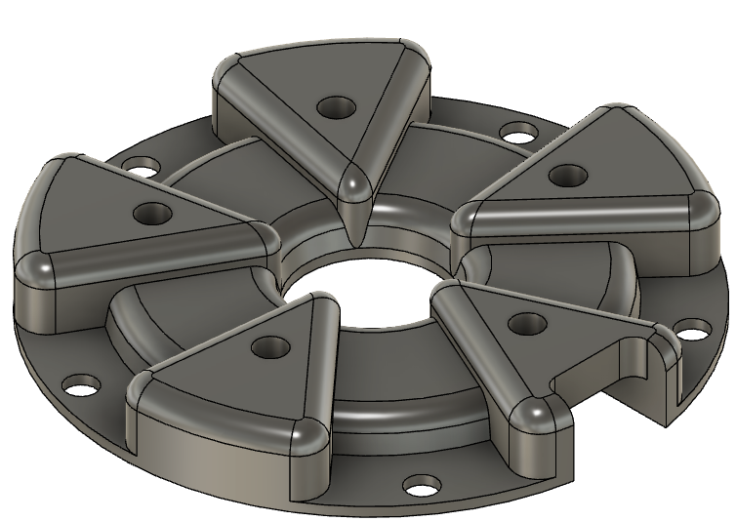Zde máme držáky 3 mm diod a fototranzistorů. Každá fotodioda má svůj fototranzistor a jsou rovnoměrně rozmístěny.

Obrázek 47 Držák diod a fototranzistorů

### Rotor s jednocestným Grayovým kódem

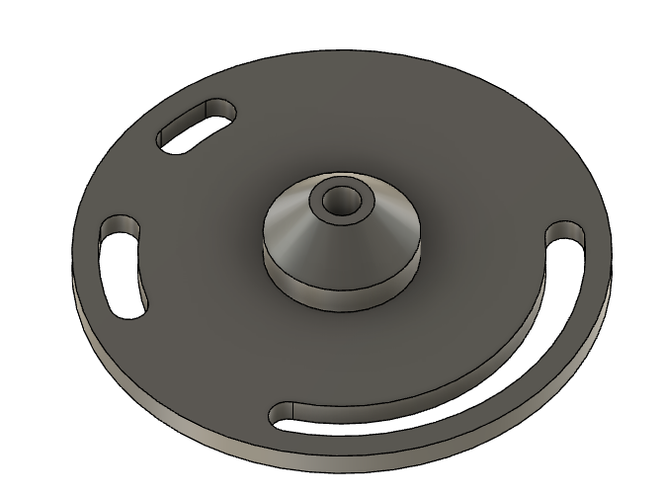Specialitou korouhve je rotor. Tento rotor využívá jednocestného Grayova kódů pro určování polohy. Při návrhu bylo čerpáno z patentu uvedeného ve zdrojích.

Obrázek 48 Rotor

### Krabička

Poslední částí je krabička. V ní se nachází otvory pro osy, místa na závitové vložky, místa na ložiska a výřezy pro dráty.

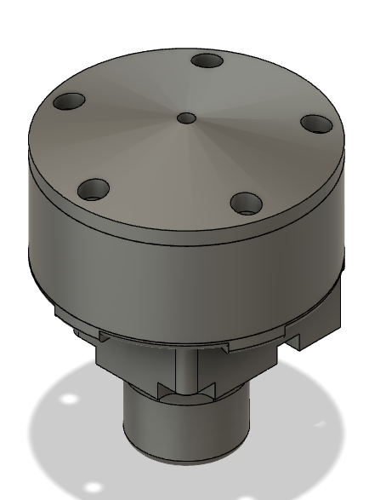

Obrázek 49 Krabička korouhve

## Solární panely

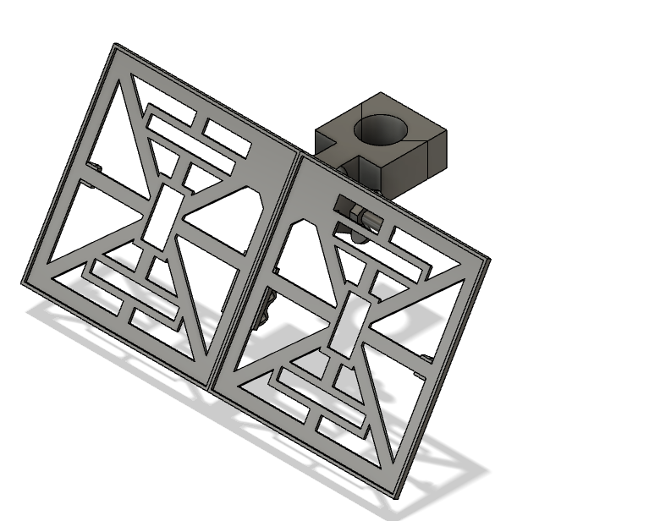Pro napájení celé stanice slouží dva 6 V solární panely. Ty mají taktéž vyhřívací jednotky, aby v zimě mohli stále vyrábět alespoň nějakou elektřinu.

Obrázek 50 Držák solárních panelů

### Držák panelu

Do tohoto držáku se zasadí solární panel. Na zadní část do obdélníkových částí se vloží vyhřívací odpory. Pro naklonění panelu jsou zde otvory.

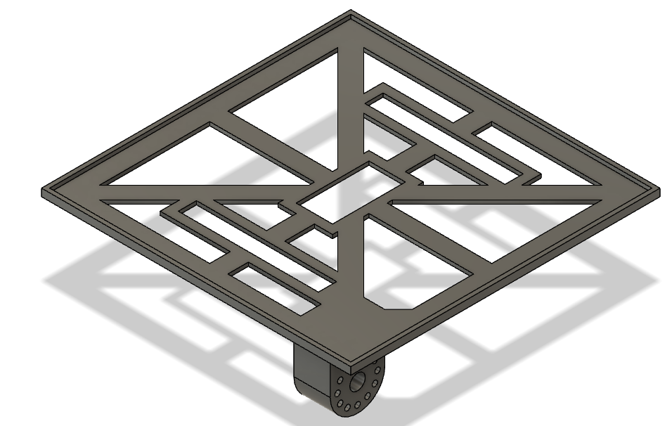

Obrázek 51 Držák panelu

### Svorka na trubku

Pro spojení obou panelů a umístění všeho na nosnou tyč jsou tyto součástky navrženy. Držáky panelů jsou stáhnuty šroubem M8.

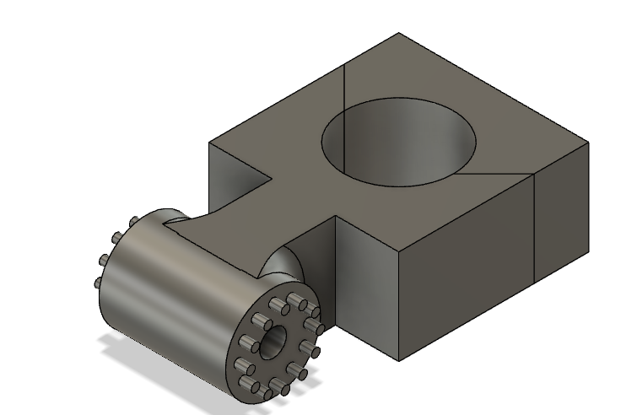

Obrázek 52 Svorka na trubku

## Hlavní krabice

Hlavní krabice, ve které se nachází veškerá elektronika a akumulátor je krabice PKG 300 OPTH firmy Dietzel Univolt. Tuto krabici jsem si zvolil z toho důvodu, protože je dostatečně veliká na vše, má průhledné víko a taky protože se mi doma válela a na nic jsem ji nepoužíval.

### Obsah obrázku text Popis byl vytvořen automatickyDržák na základní desku

Obrázek 53 Krabice UNIVOLT PKG300 bez průhledného víka

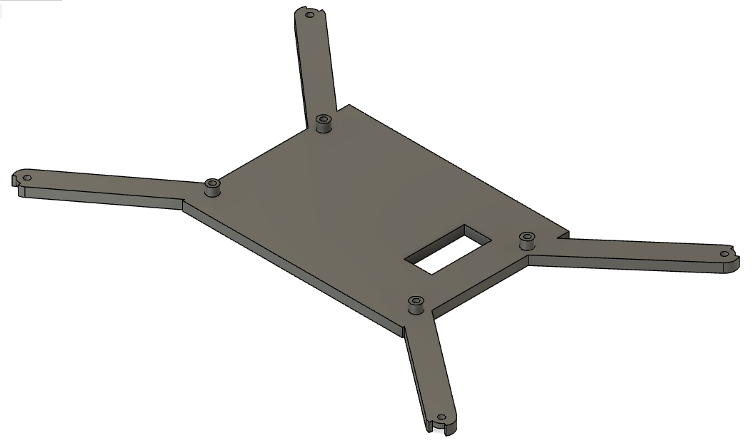Aby mohla základní deska být umístěna v krabici, aniž by se musela napevno přivrtávat, tak je potřeba držák. Díra na pravé straně slouží pro relé, které v téhle verzi spíná vyhřívací obvody.

Obrázek 54 Držák základní desky

### Upevnění akumulátoru

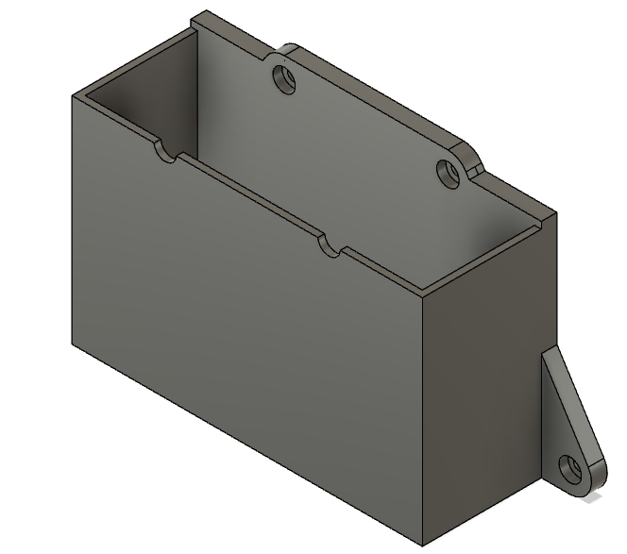V krabici je umístěn i akumulátor, který celí projekt napájí. Aby se v případě nehody stalo co nejméně škody je akumulátor zajištěn v krabici.

Obrázek 55 Upevnění akumulátoru

### Průchodka

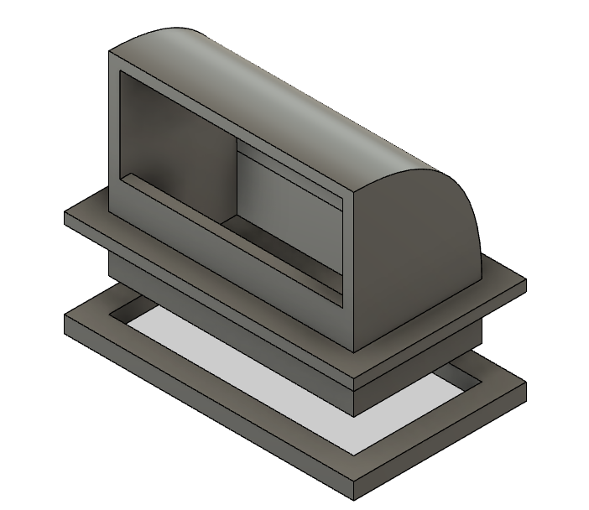Aby se do krabice nedostala voda nebo sníh, je nutné mít průchodku. Což tato průchodka zajišťuje.

Obrázek 56 Průchodka

## Krabička a stojan OLED zobrazovače

Jelikož je tento zobrazovač vyroben mnou, tak jsem již od začátku věděl, jak to bude ve výsledku vypadat. Tím pádem jsem měl větší volnost pří návrhu.

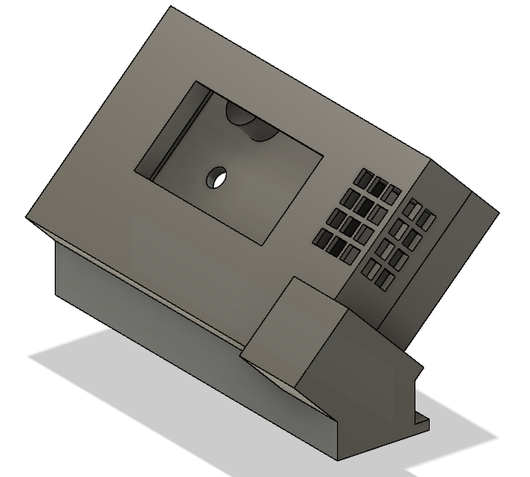

Obrázek 57 OLED zobrazovač

### Přední část

Zde jsem musel dbát na to, aby vnitřní senzor teploty byl co nejméně ovlivňován procesorem, který hřeje opodál.

Obrázek 58 Přední část OLED zobrazovače

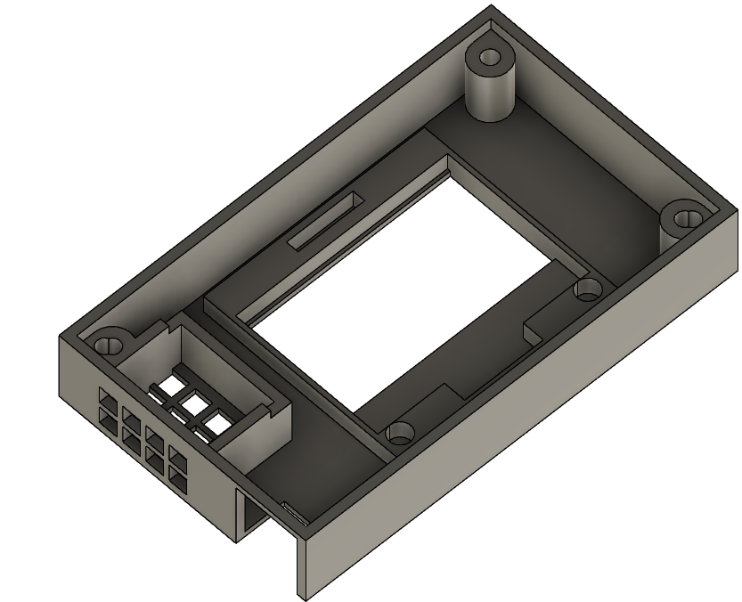

### Zadní část

Zadní část není nijak speciální. Slouží k zakrytí procesoru. V sobě má otvory pro programovací port a otvory pro tlačítka reset a flash.

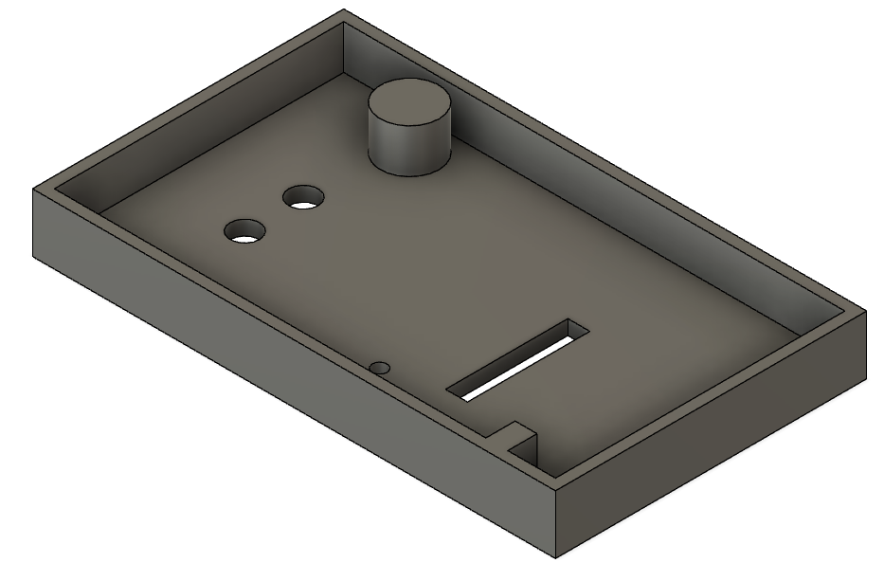

Obrázek 59 Zadní část OLED zobrazovače

### Stojan

Účelem stojanu je držet celý zobrazovač pod 45° úhlem, aby se na něj šlo dívat a také schovává napájecí drátky.

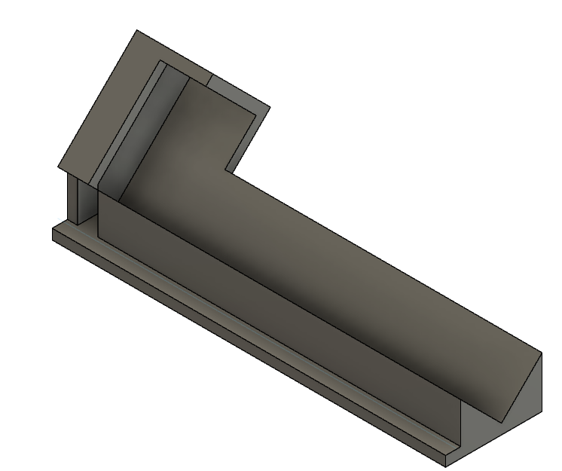

Obrázek 60 Stojan OLED zobrazovače

## Krabička a rámeček pro E-Ink zobrazovač

U zobrazovače s E-Ink obrazovkou jsem se musel řídit velikostmi displeje a desky.

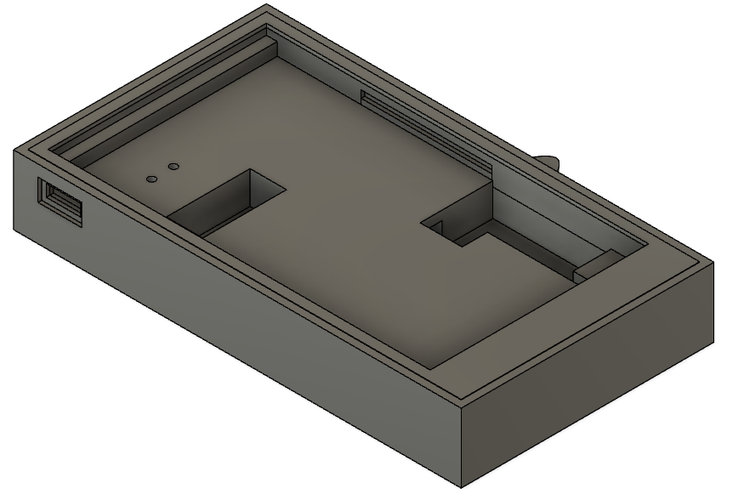

Obrázek 61 Zobrazovač s E-Ink displejem

### Přední část

Do přední části lze vložit celou desku.

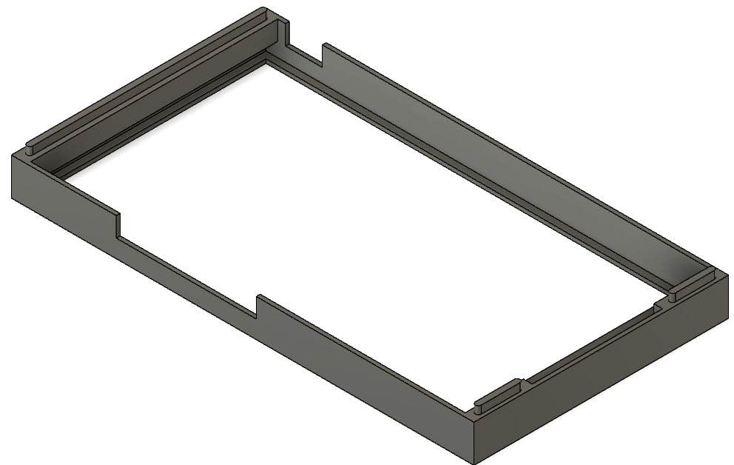

Obrázek 62 Přední část zobrazovače s E-Ink displejem

### Střední část

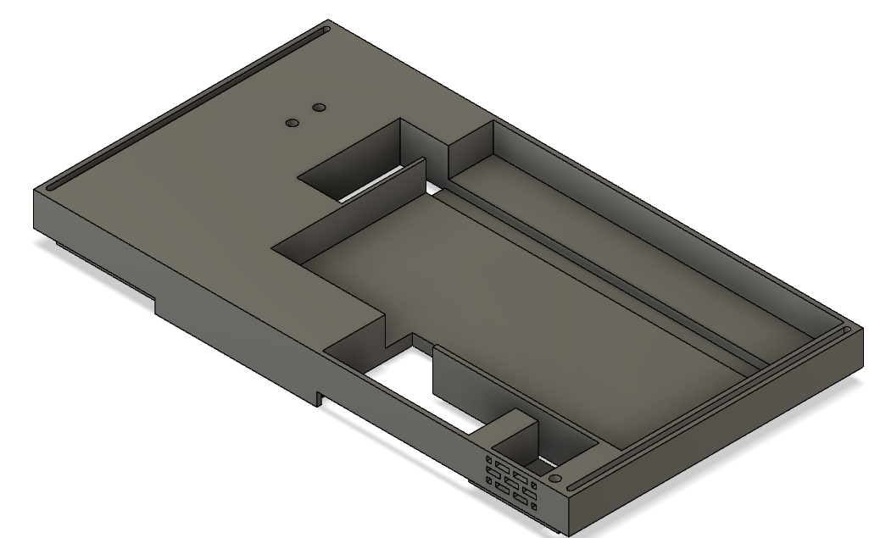Do střední části zapadá baterie ze starého telefonu, senzor teploty a vlhkosti BME280.

Obrázek 63 Střední část zobrazovače s E-Ink displejem

### Zadní část

Zadní část čistě kryje senzory a zajišťuje, aby baterie nevypadla. Také má otvory pro senzor BME280.

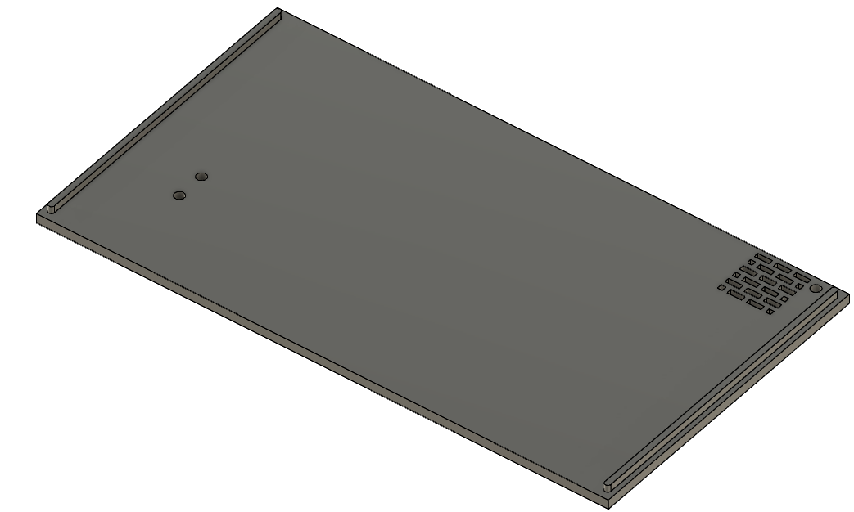

Obrázek 64 Zadní část zobrazovače s E-Ink displejem

### Rámeček

Rámeček slouží k zavěšení celé jednotky na stěnu. V sobě má otvory pro senzor BME280 a také otvor pro nabíječku.

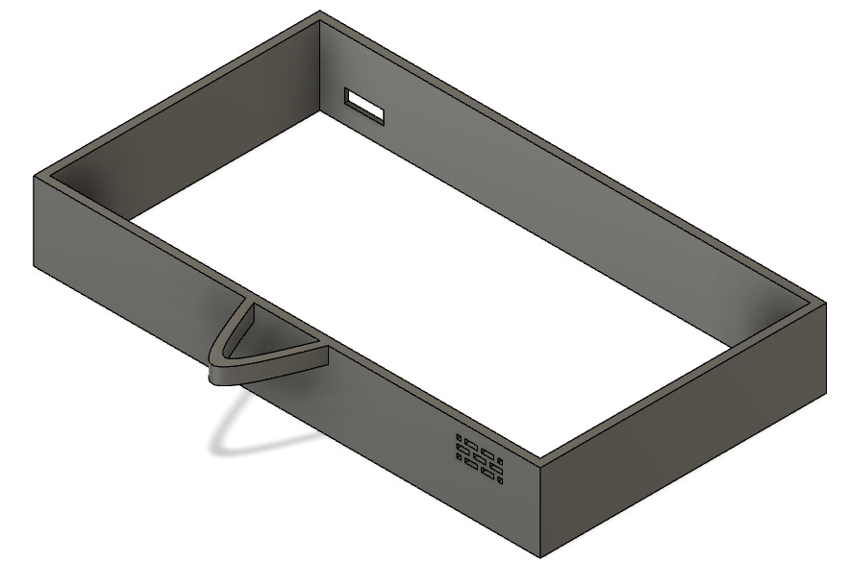

Obrázek 65 Rámeček pro zobrazovač s E-Ink displejem

# Výsledek

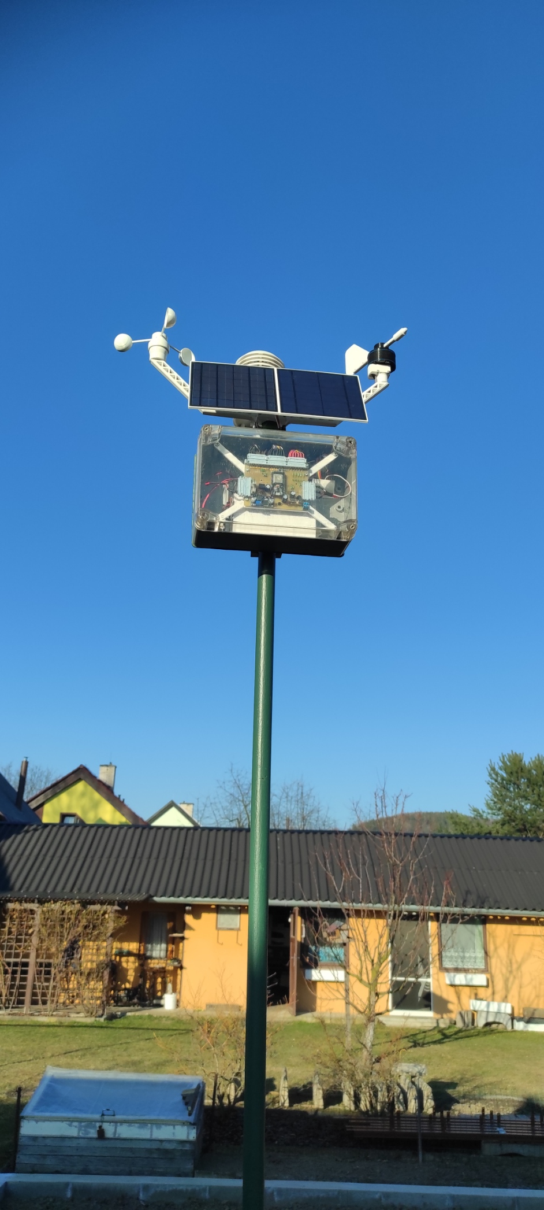

Obrázek 66 Meteostanice komplet

## Grafana

Obrázek 67 Výsledek Grafana 2

Obrázek 68 Výsledek Grafana 1

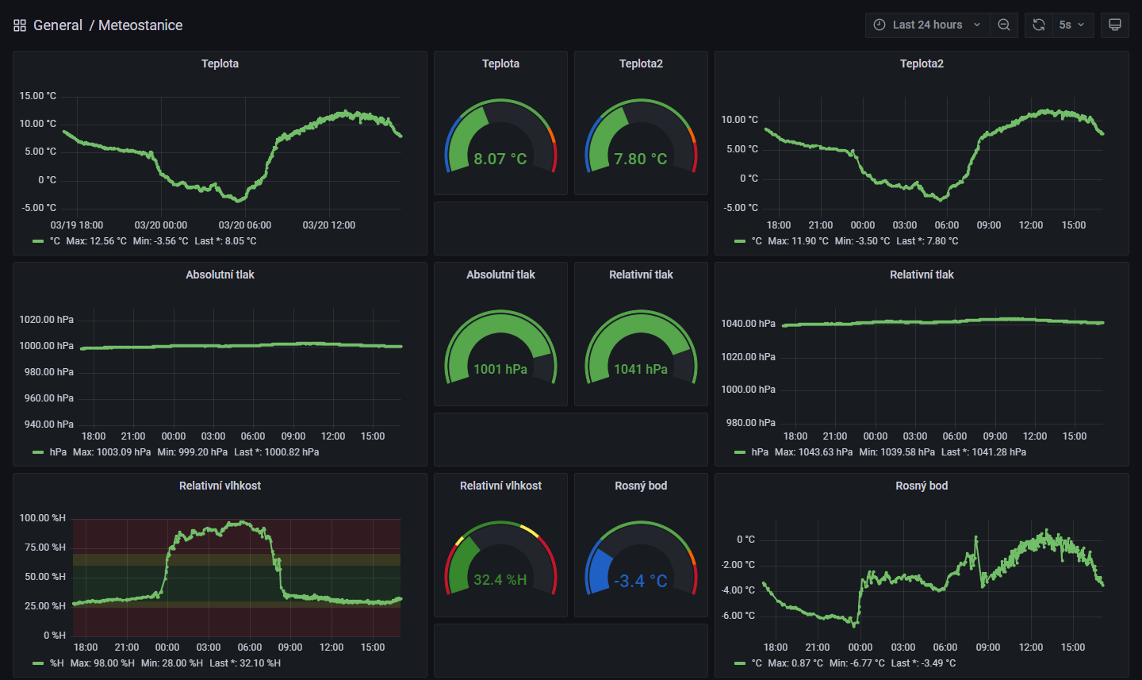

## Obsah obrázku text Popis byl vytvořen automatickyTwitter bot

Obrázek 69 Výsledek Twitter bot

## Obsah obrázku text Popis byl vytvořen automatickyAPI

Obrázek 70 Výsledek API

## Obsah obrázku text, monitor, obrazovka Popis byl vytvořen automatickyNodeRED

Obrázek 71 Výsledek NodeRED

## OLED Zobrazovač

Obrázek 72 Výsledek OLED

## E-Ink Zobrazovač

Obrázek 73 Výsledek E-Ink

## MQTT data

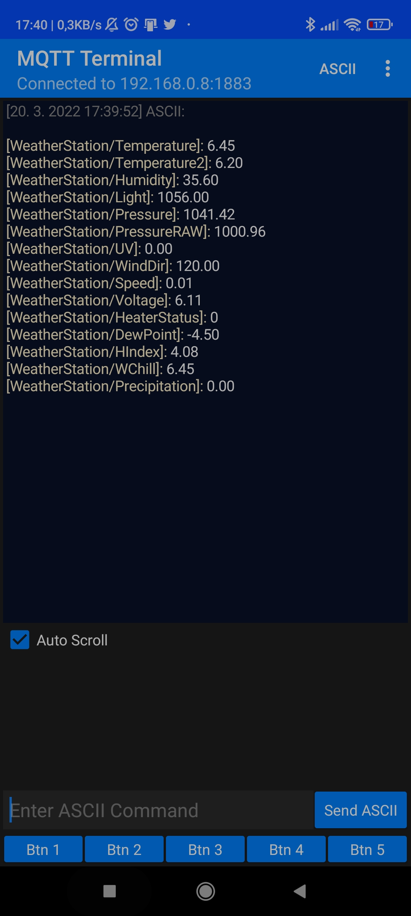

Obrázek 74 Výsledek MQTT

# Závěr

Úkolem mé maturitní práce bylo postavit poloprofesionální meteorologickou stanici a zveřejnit naměřené informace na internet. Stanoveného cíle bylo dosaženo v plné míře.

V rámci maturitní práce jsem se naučil lépe programovat v jazyce Python a C++, pracovat s databázemi InfluxDB2 a spravovat linuxové systémy.

V práci jsem popsal použité senzory, mechanické součásti, plošné spoje a hlavně kód, který vše pojí dohromady.

V budoucnosti bych chtěl projekt rozšířit ale i zmenšit. Chtěl bych vše dát do jednoho menšího zařízení, které by nezabíralo tak velké místo. Také by bylo lepší na provoz nemít celý server, ale třeba jen zařízení o velikosti Raspberry Pi 4, které by všechna data zpracovalo i zobrazilo.

# Seznam obrázků a tabulek

## Obrázky

Obrázek 1: Senzor BMP280 4

Obrázek 2 Senzor DHT22 5

Obrázek 3 Větrná korouhev 5

Obrázek 4 Anemometr 6

Obrázek 5 Senzor UV intenzity MP8511 6

Obrázek 6 Senzor intenzity osvětlení BH1750 7

Obrázek 7 Základní deska 8

Obrázek 8 Vývojová deska s ESP32 9

Obrázek 9 Indikátory stavů LED diodami 9

Obrázek 10: Spínací Obvody 11

Obrázek 11 Akumulátor 11

Obrázek 12 Deska měření tlaku, teploty a vlhkosti 12

Obrázek 13 Deska měření UV a světelné intenzity 12

Obrázek 14 Vnitřní OLED zobrazovač 13

Obrázek 15 Vnitřní EINK zobrazovač 13

Obrázek 16 Osazovací plán Základní desky 15

Obrázek 17 Základní deska schéma 15

Obrázek 18 Osazovací plánek desky senzorů 1 16

Obrázek 19 Schéma desky senzorů 2 17

Obrázek 20 Osazovací plánek desky senzorů 2 17

Obrázek 21 Osazovací plánek zobrazovače s OLED displejem 18

Obrázek 22 Schéma zobrazovače s OLED displejem 18

Obrázek 23 Cesta dat 19

Obrázek 24 Vývojový diagram kódu pro meteostanici 21

Obrázek 25 Vývojový diagram API 23

Obrázek 26 Vývojový diagram Grafany 24

Obrázek 27 Vývojový diagram aplikace Node-RED a cesta dat 26

Obrázek 28 Vývojový diagram Twitter bota 27

Obrázek 29 Držák pro korouhev 29

Obrázek 30 Držák pro anemometr 29

Obrázek 31 Držák pro senzory 30

Obrázek 32 Držák pro držáky 30

Obrázek 33 Radiační štít řez 31

Obrázek 34 Spodní část štítu 32

Obrázek 35 Střední část štítu 33

Obrázek 36 Vrchní část krytu s držákem senzorů 33

Obrázek 37 Vrchní část krytu 34

Obrázek 38 Držák desky senzorů 1 34

Obrázek 39 Držák desky senzorů 2 35

Obrázek 40 Krytka 35

Obrázek 41 Lopatka anemometru 36

Obrázek 42 Základna anemometru 37

Obrázek 43 Krytka anemometru 37

Obrázek 44 Tělo anemometru 38

Obrázek 45 Korouhev 39

Obrázek 46 Směrovka 39

Obrázek 47 Držák diod a fototranzistorů 40

Obrázek 48 Rotor 40

Obrázek 49 Krabička korouhve 41

Obrázek 50 Držák solárních panelů 41

Obrázek 51 Držák panelu 42

Obrázek 52 Svorka na trubku 42

Obrázek 53 Krabice UNIVOLT PKG300 bez průhlédného víka 43

Obrázek 54 Držák základní desky 43

Obrázek 55 Upevnění akumulátoru 44

Obrázek 56 Průchodka 44

Obrázek 57 OLED zobrazovač 45

Obrázek 58 Přední část OLED zobrazovače 45

Obrázek 59 Zadní část OLED zobrazovače 46

Obrázek 60 Stojan OLED zobrazovače 46

Obrázek 61 Zobrazovač s E-Ink displejem 47

Obrázek 62 Přední část zobrazovače s E-Ink displejem 47

Obrázek 63 Střední část zobrazovače s E-Ink displejem 48

Obrázek 64 Zadní část zobrazovače s E-Ink displejem 48

Obrázek 65 Rámeček pro zobrazovač s E-Ink displejem 49

Obrázek 66 Meteostanice komplet 50

Obrázek 67 Výsledek Grafana 2 51

Obrázek 68 Výsledek Grafana 1 51

Obrázek 69 Výsledek Twitter bot 52

Obrázek 70 Výsledek API 52

Obrázek 71 Výsledek NodeRED 53

Obrázek 72 Výsledek OLED 53

Obrázek 73 Výsledek E-Ink 54

Obrázek 74 Výsledek MQTT 54

## Tabulky

Tabulka 1 Seznam součástek na základní desce 14

Tabulka 2 Seznam součástek na desce senzorů 1 16

Tabulka 3 Seznam součástek na desce senzorů 2 17

Tabulka 4 Seznam součástek OLED zobrazovač 18

# Resumé

Tato maturitní práce se zabývá návrhem, stavbou a oživením poloprofesionální meteostanice.

Stanice umí měřit teplotu, relativní vlhkost, absolutní tlak, UV intenzitu, světelnou intenzitu, rychlost větru a směr větru. Dále umí vypočítat relativní tlak, pocitovou teplotu, rosný bod a větrný chlad.

Tyto hodnoty se zobrazují v aplikacích Grafana, NodeRED, na zařízeních s OLED a E-Ink obrazovkou a také jako tweet na Twitteru.

Většina kódu je napsaná v C++ v Arduino IDE 1.8.19, v Pythonu ve Visual Studio Code a pár řádků je napsáno v PHP.

This finals project focuses on the design, construction, and testing of my semi-professional weatherstation.

Weatherstation can measure temperature, relative humidity, absolute pressure, UV intensity, light intensity, wind speed, and wind direction. Next, it can calculate relative pressure, heat index, dewpoint, and wind chill.

These values are displayed in Grafana, NodeRED, on devices with OLED and E-Ink devices and as a tweet on Twitter.

The majority of the code is written in C++ using the Arduino IDE 1.8.19, Python using Visual Studio Code, and few lines are written in PHP.

# Zdroje

## Datasheety:

Mikropočítač ESP8266:

<https://www.espressif.com/sites/default/files/documentation/0a-esp8266ex_datasheet_en.pdf>

Mikropočítač ESP32:

<https://www.espressif.com/sites/default/files/documentation/esp32_datasheet_en.pdf>

Senzor DHT22:

<https://www.sparkfun.com/datasheets/Sensors/Temperature/DHT22.pdf>

Senzor BME280:

<https://www.mouser.com/datasheet/2/783/BST-BME280-DS002-1509607.pdf>

Senzor BMP280:

<https://cdn-shop.adafruit.com/datasheets/BST-BMP280-DS001-11.pdf>

Senzor MP(L)8511:

<https://cdn.sparkfun.com/datasheets/Sensors/LightImaging/ML8511_3-8-13.pdf>

Senzor BH1750:

<https://www.mouser.com/datasheet/2/348/bh1750fvi-e-186247.pdf>

5v stabilizátor TSR 1-2450:

<https://www.tme.eu/Document/8ede9b33d0d1c988330d6ae3f3b9c081/TSR1-EN.pdf>

LED diody VQA25:

<https://teslakatalog.cz/VQA25.html>

Buck měnič LM2596:

<https://www.ti.com/lit/ds/symlink/lm2596.pdf>

3,3V stabilizátor AMS1117:

<http://www.advanced-monolithic.com/pdf/ds1117.pdf>

## Patenty

Jednocestný Grayův kód:

<https://www.winzurf.co.nz/Single_Track_Grey_Code_Patent/Single_track_Grey_code_encoder_patent.pdf>

# Přílohy